**[面試筆記] 資料結構與演算法整理**

# **資料結構包括：線性結構和非線性結構。**

**線性結構**

線性結構作為最常用的資料結構，其特點是數據元素之間存在一對一的線性關係。

線性結構有兩種不同的存儲結構，即 (1)順序存儲結構 和 (2)鏈式存儲結構(Chained Storage Structure)。

順序存儲的線性表稱為順序表，順序表中的存儲元素是連續的；

鏈式存儲的線性表稱為連結串列，鏈表中的存儲元素不一定是連續的，元素節點中存放資料元素以及相鄰元素的位址資訊。

線性結構常見的有：陣列(Array)、佇列(Queue)、連結串列(Linked list)和棧(Stack)

**非線性結構**

包括：二維陣列，多維陣列，廣義表(Generalized List)，樹結構，圖結構。

**穩定排序的定義**：相同鍵值的元素，排序後相對位置不改變。

**稀疏矩陣(Sparse Matrix)**

# [**演算法的簡單定義**](https://medium.com/appworks-school/%E5%88%9D%E5%AD%B8%E8%80%85%E5%AD%B8%E6%BC%94%E7%AE%97%E6%B3%95-%E8%AB%87%E4%BB%80%E9%BA%BC%E6%98%AF%E6%BC%94%E7%AE%97%E6%B3%95%E5%92%8C%E6%99%82%E9%96%93%E8%A4%87%E9%9B%9C%E5%BA%A6-b1f6908e4b80)

1. 演算法的簡單定義式：輸入 + 演算法 = 輸出
2. 演算法用最直白的方式來說，就是我輸入一個東西，想要得到另外一個東西，經過的過程就是所謂的演算法。

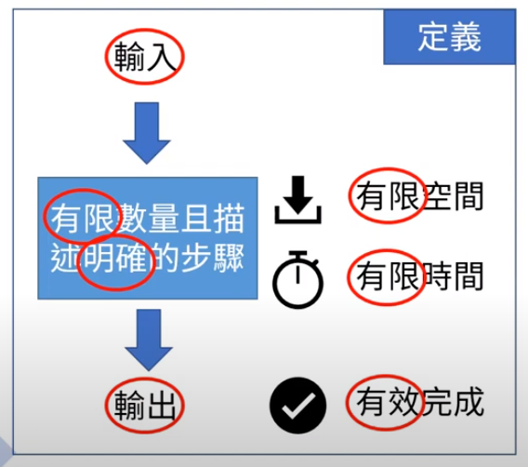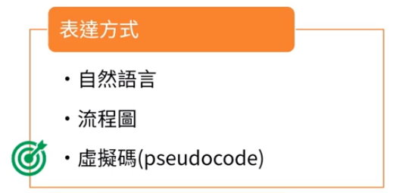

1. 演算法有多快不是以秒衡量，而是以步驟次數
2. 希望一個演算法至少能比 O(n²) 還要快，如果能到 O(n)、O(1) 甚至是 O(log n) 的話是最理想的情況。

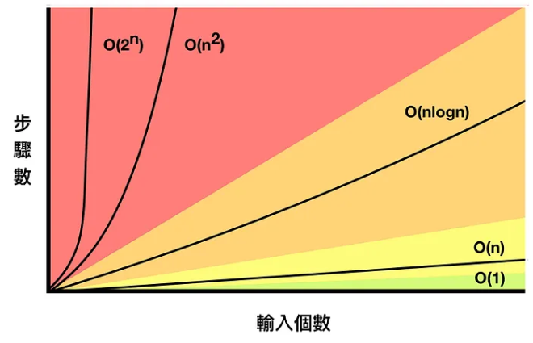

註：事實上，表示時間複雜度的嚴謹符號（數學上稱為漸進符號）有五個，分別是 O、Ω、Θ、o、ω。而實務上大部分指的大 O 符號 (唸作大歐)，意思其實比較相近於大 Θ (唸作 theta)，但因為方便以及一些習慣大部分人還是使用大 O 比較多。為了避免初學者增加額外的負擔以及看到嚴謹數學就頭痛的壓力，本篇還是以大 O 來介紹，漸進符號的較嚴謹數學定義可見：簡單來說，O（大歐）代表的是「演算法執行步驟數目上限」，Ω（大歐美加 Omega）代表的是下限，而 Θ(大細塔)則代表演算法執行步驟數目同時滿足的上限與下限（不多不少剛剛好）。

# **演算法種類**

常見的幾種演算法：

1. **簡單遞迴演算法 (Simple recursive algorithms:)：**這些演算法使用遞迴計算來找答案。這個方法用於解決古典問題，例如「計算到 n 次方」。
2. **回溯法 (Backtracking)：**為了找到解決方法，一個問題先劃分為多個計算用的路徑。如果路徑方向錯誤，便回到上一個位置，從另一個方向開始計算。常見的使用案例需要從大量數據中找到特定資訊。這個方法通常用來找出每一條路徑。如果一條路徑不包含目標資訊，則演算法會回到上一個連接點。
3. **動態法 (Dynamic)：** 這個演算法的獨特之處在於演算法會記憶之前解決過的問題，並藉由之前解決問題的經驗更快找到類似問題的解決方法。如果之前你計算過 n 的 1,000,000 次方，這個演算法不需從頭重新計算，而是能根據之前計算 n 的 1,000,001 次方的答案，更快找到解答。
4. **分而治之法 (Divide and conquer)：**排序是分而治之演算法常見的類型。這種演算法將一系列數字切分為多個部分，然後在每個部分進行比較排序。所有部分之後合併起來，整個組合會再次進行比較排序。這種方法的操作速度比只排序不分割的演算法還要快上好幾倍。
5. **暴力法 (Brute force)：**這是駭客最常使用的演算法。如果駭客想要駭入你的帳戶，大概會一次就嘗試所有可能的密碼組合。之所以稱為暴力演算法，是因為這個方法靠電腦速度暴力破解密碼。
6. **貪婪法 (Greedy)：**貪婪演算法和暴力演算法類似。這個解決方法會根據當前狀況，找出最佳解決方法，常用來尋找與決定行駛路線。演算法不會計算抵達目的地的所有可能路線，只選擇距離下一個檢查點最短的路線，而且不會考慮檢查點之後的其他路線。

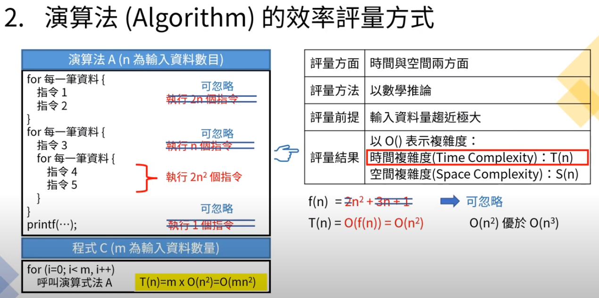

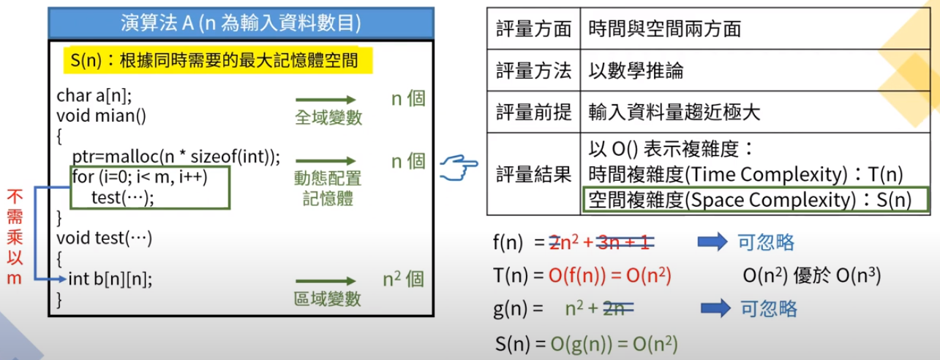

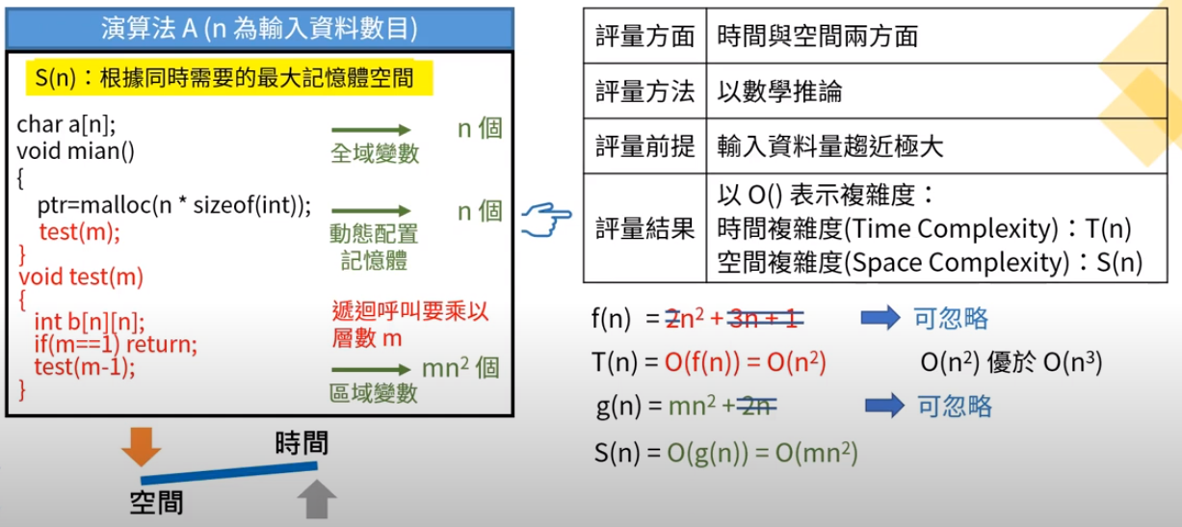

# [**時間複雜度定義**](https://medium.com/appworks-school/%E5%88%9D%E5%AD%B8%E8%80%85%E5%AD%B8%E6%BC%94%E7%AE%97%E6%B3%95-%E5%BE%9E%E6%99%82%E9%96%93%E8%A4%87%E9%9B%9C%E5%BA%A6%E8%AA%8D%E8%AD%98%E5%B8%B8%E8%A6%8B%E6%BC%94%E7%AE%97%E6%B3%95-%E4%B8%80-b46fece65ba5)

1. 演算法的簡單定義：輸入 +演算法 = 輸出
2. 時間複雜度：衡量演算法執行好壞的工具
3. 大 O 符號：用來描述演算法在輸入 n 個東西時，所需時間與 n 的關係
4. 在 n 非常大時，好的演算法設計可以省下非常多時間
5. 演算法的速度不是以秒計算，而是以步驟次數
6. 實務上，我們只會紀錄最高次方的那一項，並忽略其所有的係數
7. 程式步驟的時間複雜度會是用程式執行會碰到的最壞狀況 (Worst Case) 來表示

# **常見的六種時間複雜度與演算法**

1. O(1)：陣列讀取
2. O(n)：簡易搜尋 = 線性搜尋 Linear search
3. O(log n)：二分搜尋
4. O(nlogn)：合併排序
5. O(n²)：選擇排序
6. O(2^n)：費波那契數列

**非比較性的排序 :** 屬於「分配性」的方式，是利用資料裡的值的某些特性來作為排序的依據，而非是用比較的方式。以泡沫和快速屬於非比較性的演算法。

# **列舉法 (Enumeration)、試誤法(Try and Error)**

想法非常的簡單，就是把所有可能都列出來就對啦。列舉法 (俗稱暴力破解法)。

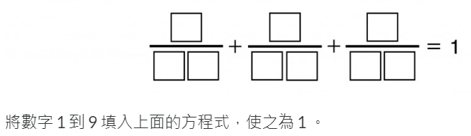

# **O(1)：陣列讀取**

時間複雜度為 O(1) 的演算法，代表著不管你輸入多少個東西，程式都會在同一個時間跑完。在程式設計中，最簡單的例子就是讀取一個陣列中特定索引值的元素（程式麻瓜先別急著吐血，且讓我們在下面慢慢說明）。陣列讀取時，因為我們已經知道櫃子的索引值，不管放入的 n 等於多少，程式都可以在 “一個步驟” 就到達 n 所對應到編號的櫃子並取出該元素，像這樣的案例，我們就會說陣列讀取演算法的時間複雜度為 O(1)。

# [**搜尋 (Search)**](https://rust-algo.club/searching/linear_search/index.html)

* 線性搜尋 Linear search = 簡易搜尋
* 二元搜尋 Binary search
* 內插搜尋 Interpolation search
* 指數搜尋 Exponential search

## **循序搜尋 (Sequential Search)**

在已排序的資料中一個一個比對，直到找到為止。

data = [1, 2, 3, 4, 5, 6, 7, 8]

def sequential_search(data, key):

for i in data:

if i == key :

print("find the key")

break

sequential_search(data, 3)

## **線性**[**搜尋 (Linear Search)**](https://rust-algo.club/searching/linear_search/index.html)

線性搜尋，一個在序列中找尋目標的方法。正如字面上的意義，線性搜尋會按照順序疊代序列，挨家挨戶比對每個元素與目標值是否相等，若相等則停止疊代，並回傳搜尋所得結果。時間複雜度為 O(n) 的演算法，代表著執行步驟會跟著輸入 n 等比例的增加。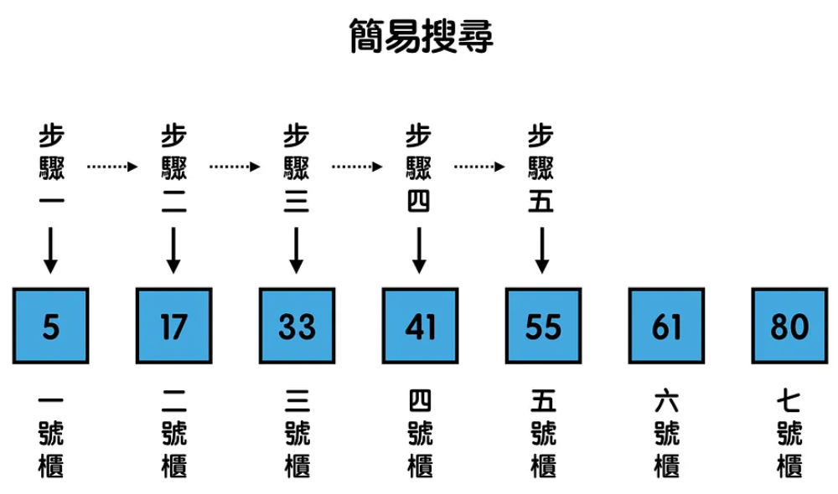

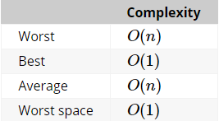

## **二分搜尋法 (Binary Search)**

* 概念簡單，搜尋高效，達到對數執行時間 O(logn)
* 不需額外實作資料結構或配置記憶體空間。
* 只能搜尋**已排序**的資料。

步驟

1. 選取資料中間索引的元素，並與目標值比較。(因中間索引，資料被分成左半部與右半部。右半部為較大的一半；左半部為較小的一半)
2. 若中間元素元素為搜尋目標，則結束搜尋。
3. 若目標元素較大，則往較大的一半繼續搜尋。反之若目標元素較小，則往較小的一半繼續搜尋。
4. 繼續從一半的序列中間的元素開始，重複步驟一到三，直到欲搜尋的序列為空。

時間複雜度為 O(log n) 的演算法（這邊的 log 都是以二為底），代表當輸入的數量是 n 時，執行的步驟數會是 log n。（讓忘記 log 是什麼的同學們複習一下，當 log n = x 的意思是 n = 2^x。舉例來說，當 n = 4，程式會在 2 個步驟完成（4 = 2²）；n = 16 時，程式會在 4 個步驟完成（16 = 2⁴），以此類推。

二分搜尋法 : 每次都先檢查最中間的數字，如果中間的數字比我們要找的數字大，我們要找的數量就只剩原本的一半（因為在後段的數字顯然都會比我們要找的數字大），這樣的方法，就稱作二分搜尋法。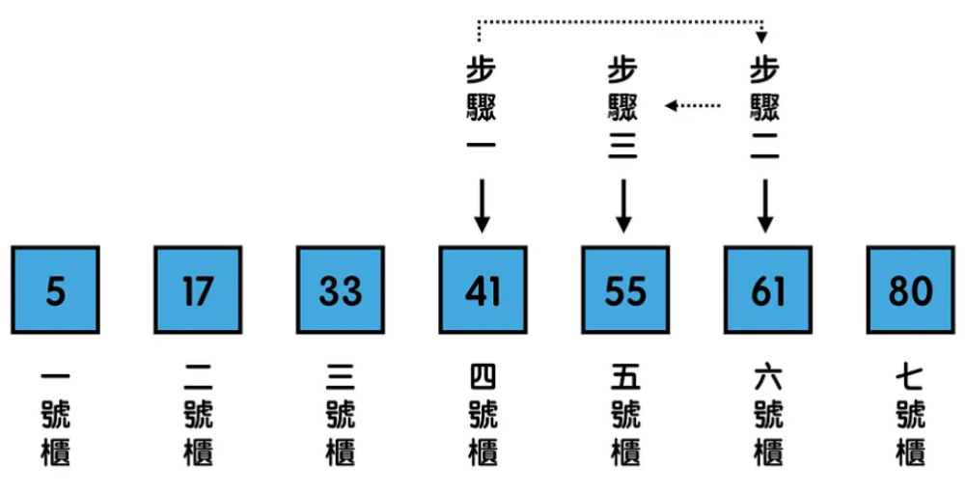

接下來，要再次來關心兩個搜尋方法的時間複雜度。簡易搜尋的情況中，我們可以輕鬆地知道最壞的情況就是剛好七個步驟（要找的數字是 80 ）。而二分搜尋法，我們可以先練習去計算各種情況需要的步驟，而最終的答案如下表：

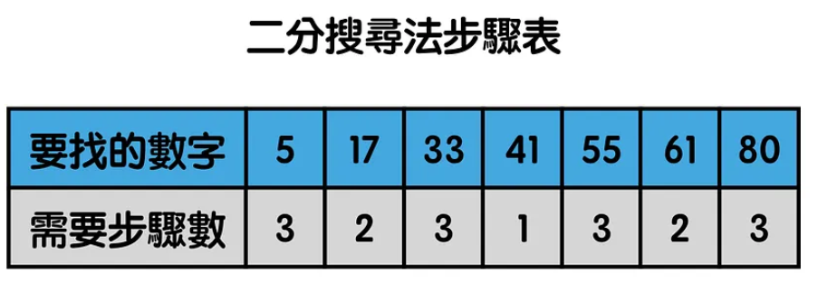

從上表我們可以發現，二分搜尋法最慘最慘，也只需要三個步驟。推廣到有 n 個櫃子時，我們可以發現：二分搜尋法在每進行一個步驟時，就可以排除掉一半的可能性。每次都能減少一半，因此二分搜尋法最糟最糟也只需要以 2 為底的 log n 個步驟就能完成。

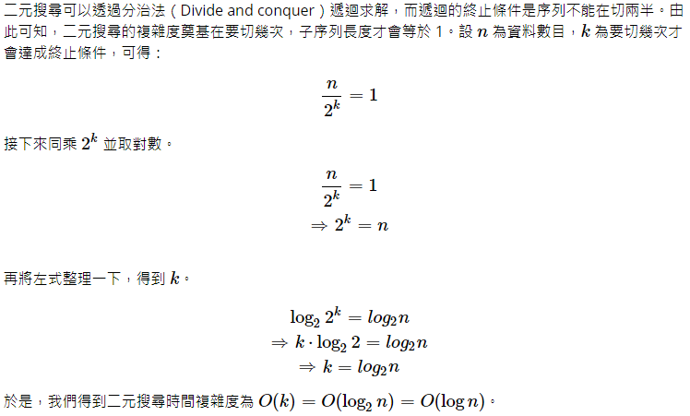

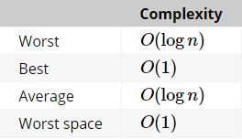

**Interpolation search :** 改良自二元搜尋，差別在於，二元搜尋選擇中間的元素作為二分點，而 interpolation search 人如其名，以內插法找尋二分點。在資料平均分佈時，比二元搜尋更高效。欲知後續，待下回內插搜尋 Interpolation search 分曉。

**Exponential search :** 是一種特殊的二元搜尋，主要用在搜尋無限、無邊界的已排序序列，由於邊界未知長度就未知，無法以傳統二元搜尋找尋中點。Exponential 顧名思義就是不斷比較在 20，21 直到 2n的位置上資料是否比目標值大，若較大，再從該位置執行二元搜尋回頭找。詳情請看指數搜尋 Exponential search。

**Binary Insertion Sort :** Insertion sort 有一個步驟是在前面已經排完序的資料中，找到適合的地方插入待排序的元素，這部分可透過二元搜尋加快在已排序資料搜尋的速度。詳情請參考 Binary insertion sort。

**常見誤區與解法**

1. 只適用已排序序列： 這是使用二元搜尋的前提，千萬不能忽略這重要特性，否則後果絕對大錯特錯。
2. 處理重複元素：一般的實作通常是回傳任意符合目標值的索引位置，就算有重複的元素，仍然不可預期。若要回傳特定位置（leftmost 或 rightmost），則需特別處理。
3. 整數溢位：部分二元搜尋實作會 以兩個變數儲存搜尋範圍上下界的索引位置，而取中點時千萬不可直接將上下界相加再除二，否則很可能整數溢位（integer overflow）。

let mid = (end + start) / 2 // Wrong: integer overflow

let mid = start + (end - start) / 2 // Correct

1. 終止條件錯誤：無論如何實作，請將終止條件設為「搜尋範圍為空」，也就是下界大於上界，而不要只比較上下界是否相等。其實搜尋範圍低於一定長度，即可使用線性搜尋替代，避免處理邊界值的麻煩，實務上也幾乎沒有太多效能損失。

## **內插搜尋 Interpolation Search**

內插搜尋則名副其實，以內插法找尋二分點。

內插搜尋的特色如下：

1. 資料需要是可計算內插（interpolation）的數值資料。
2. 對資料分佈敏感，資料均勻分佈時，效能勝過二元搜尋。
3. 資料分佈不均勻時，最差複雜度高達 O(n)。

步驟

1. 確認資料已經排好序。
2. 利用第一個元素 a 與最後的元素 b，以及搜尋上下界 hi 與 lo 位置，作為兩個端點。
3. 利用上述兩點 (lo, a) 與 (hi, b)，對搜尋目標計算內插，得到可能的位置。
   1. 若該位置上元素較小，則令其為新搜尋下界 a’，重複步驟二到三，繼續求內插。
   2. 若該位置上元素較大，則令其為新搜尋上界 b’，重複步驟二到三，繼續求內插。
   3. 若相等，則完成搜尋。
4. 搜尋停止在 a’、b’ 兩元素搜尋位置重疊，以及目標值比下界 a’ 小或比上界 b’ 大。

說明

迅速說明線性內插法。線性內插法是中學必修的數學概念，給定兩點 (x0,y0) 與 (x1,y1)，欲求在 [x0,x1] 區間內直線上 x′ 點的 y 值，可以透過斜率公式求解：

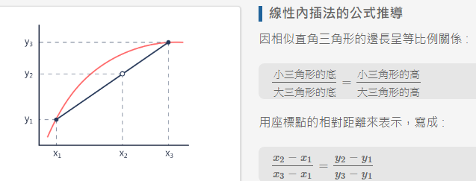

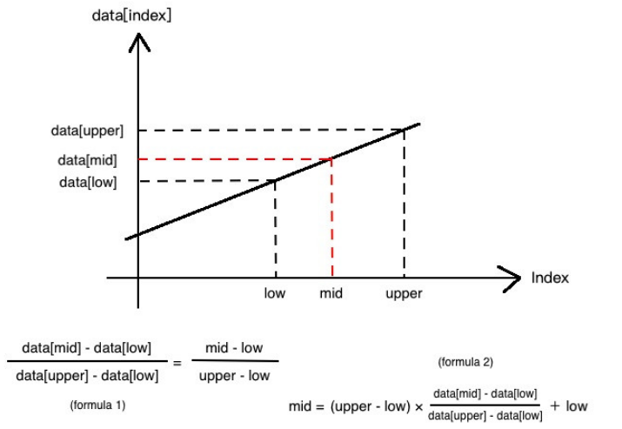

線性內差搜尋的最差時間複雜度為 O(n)，也就是每次內差的結果都落在邊界旁，搜尋範圍只縮小一個元素。這種情況容易發生在資料依排序呈指數或對數等非線性函數。例如 y=2x

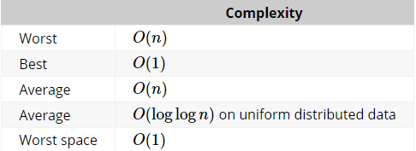

**Interpolation search tree（IST）**: 稱它「內插搜尋樹」，是一個將內插搜尋結合樹的資料結構。如上述提及，內插搜尋達到 O(loglogn) 的搜尋時間，但僅適用於均勻機率分佈的資料。而 IST 利用動態內插搜尋，讓 1）內插搜尋樹的搜尋可以使用在更多元的規律機率分佈的資料中，且 2）可以達到以下的執行效能：

1. O(n)空間複雜度。
2. 預期有 O(loglogn) 的平攤增減節點操作時間，最差有 (Ologn)。
3. 在規律分佈的資料中，預期搜尋時間為 O(loglogn)，最差時間複雜度則為 O((logn)2)
4. 線性時間的循序存取，而取得前後節點或最小值都是常數時間。

## **指數搜尋 Exponential Search**

指數搜尋，又稱為 galloping search，是一種特殊的二元搜尋，主要用在搜尋無限、無邊界的已排序序列。由於邊界未知長度就未知，無法以傳統二元搜尋來找中點。而Exponential 顧名思義就是從底數為 2，指數為 0 的索引（20 ）開始，不斷比較在 2^1、2^2直到 2^k 位置上的值，若比目標值大，則停止指數成長，直接從該位置執行二元搜尋，回頭尋找目標值。

指數搜尋的特點如下：

1. 可以搜尋邊界未知的已排序序列。
2. 縮小搜尋範圍，可比 naïve 的二元搜尋效率高些。
3. 若目標值實際位置很靠近序列前端，效率會非常棒。

步驟

1. 依照目標值大小，劃出搜尋範圍。
2. 在上述範圍內執行二元搜尋。

而劃出搜尋範圍這部分也很直觀：

1. 選定一個底數 k，通常為 2。
2. 比較 ki 索引下的值是否比目標值大，i 從零開始。
3. 若較小，指數加一 ki+1 後繼續重複步驟二比較。
4. 若較大，停止比較，得搜尋範圍為 ki−1 到 ki。

(1) 劃定搜尋範圍 :

設 i 為目標值在序列中實際的索引位置，則搜尋上界，指數增加的操作需執行 ⌈log(i)⌉ 次，例如匹配目標值的搜尋結果位於序列第 9 個，則指數需增加 ⌈log(9)⌉=4 次，上界才會超過目標值。我們設這部分的複雜度為 O(logi)。

(2) 執行二元搜尋

第二部分就是二元搜尋，複雜度為 O(logn)，n 為搜尋範圍的長度。根據第一部分，可以得知範圍長度為個元素，帶入二元搜尋的複雜度，計算出第二部分的複雜度為 。最後，將兩部分的複雜度合起來，就是指數搜尋的時間複雜度了。

O(logi)+O(logi)=2O(logi)=O(logi)

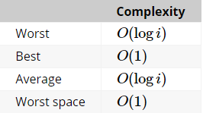

# **簡單排序:**

1. **插入排序 Insertion sort**
2. **選擇排序 Selection sort**
3. **氣泡排序 Bubble sort**
4. **希爾排序 Shellsort**

## [**O(n²)：選擇排序法 (Selection Sort)**](https://medium.com/appworks-school/%E5%88%9D%E5%AD%B8%E8%80%85%E5%AD%B8%E6%BC%94%E7%AE%97%E6%B3%95-%E6%8E%92%E5%BA%8F%E6%B3%95%E5%85%A5%E9%96%80-%E9%81%B8%E6%93%87%E6%8E%92%E5%BA%8F%E8%88%87%E6%8F%92%E5%85%A5%E6%8E%92%E5%BA%8F%E6%B3%95-23d4bc7085ff)

時間複雜度為 O(n²) 的演算法，代表著執行步驟會跟著輸入 n 成次方比例的增加。最基礎的排序法之一：選擇排序法(Selection Sort) 是 O(n²) 複雜度的代表。

基本來說，選擇排序只需要重複執行兩個步驟，分別是：

1. 將資料分為 sorted pile 與 unsorted pile。
2. 從 「未排序好的數字」(unsorted pile) 中尋找最小值 (從「未排序好的數字」中找到最小值)。
3. 把最小值丟到「未排序好的數字」的最左邊(第一個)，把它標示成已排序好。

Selection sort 的特性如下：

1. 最簡單的排序法之一。
2. 對小資料序列排序效率較高。
3. 不穩定排序：排序後，相同鍵值的元素相對位置可能改變。
4. 原地排序：不需額外花費儲存空間來排序。

在下面的圖中，我們把尚未排序好的數字用紅色標示，這輪找到的最小值以橘色標示，排序好的以藍色標示。

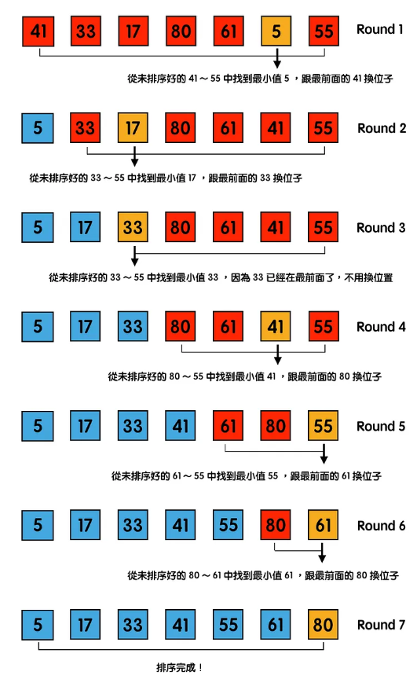

在上面的例子中，我們可以看到每一輪中我們會從還沒排序好的所有數字中找到最小的，把他們依序放到排序好數列的最後面，就可以確保每一個數字都排序正確。

選擇排序的時間複雜度 :

1. 找到最小值 : 從 n 個還沒排序好數字中找到最小值，需要 n 個步驟。第一個回合要從 7 個數字中找到最小值，需要 7 個步驟。第二個回合則是從 6 個數字中找，需要 6 個步驟，以此類推：如果總共要排序的數字有 n 個，則第一個回合需要 n 個步驟，第二回合需要 n-1 個，一直到最後一個回合需要 1 個步驟為止。經過神秘數學運算（n+(n-1)+(n-2)+…+1) 後，我們可以得知總共的步驟數等於 n * (n+1) / 2 個步驟。
2. 丟到最左邊 : 丟到最左邊就相對很好理解，每次找到最小的數字時，我就跟「未排序好的數字」中的第一個數字交換位子，並把它標示成已排序好。這樣每一個回合都剛好只需要 1 個步驟，總共 n 個回合，所以需要 n 個步驟。

結合找到最小值與丟到最左邊 :

把上面的兩個結果加起來，(n * (n+1) / 2) + n = n * (n+3) / 2。回想一下我們在這篇提到的，時間複雜度只取最高次方項並省略所有係數，因此雖然選擇排序的步驟數是 n * (n+3) / 2，其時間複雜度我們還是會記為 O(n²)。

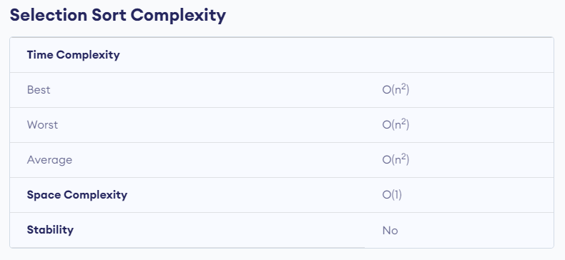

#### **缺點：**

時間複雜度O(n^2)

#### **優點：**

簡單

#### **應用：**

1. 紀錄每位歌手播放次數的記錄表，依播放次數高到低來排序
2. 排序電話簿裡面的姓名
3. 依照日期排序電子郵件

## [**O(n²)：插入排序法 (Insertion Sort)**](https://medium.com/appworks-school/%E5%88%9D%E5%AD%B8%E8%80%85%E5%AD%B8%E6%BC%94%E7%AE%97%E6%B3%95-%E6%8E%92%E5%BA%8F%E6%B3%95%E5%85%A5%E9%96%80-%E9%81%B8%E6%93%87%E6%8E%92%E5%BA%8F%E8%88%87%E6%8F%92%E5%85%A5%E6%8E%92%E5%BA%8F%E6%B3%95-23d4bc7085ff)

同樣擁有 O(n²) 時間複雜度，插入排序法 Insertion Sort 則是另外一個非常常見的排序法。簡單來說，插入排序法就是你玩撲克牌時用到的排序法。對大資料的處理效能較不理想。

1. 將序列分為未排序與部分排序兩個區域。
2. 讀一個數字 : 從「未排序過的數字」中讀取一個數
3. 插入部分排序區域中的合適位置 : 把這個讀取的數往前插入一個合適的位置

現在，我們重新使用 [41, 33, 17, 80, 61, 5, 55] 的陣列，在下面的圖中，我們把尚未排序過的數字用紅色標示，這輪要插入的值以橘色標示，排序過的以藍色標示。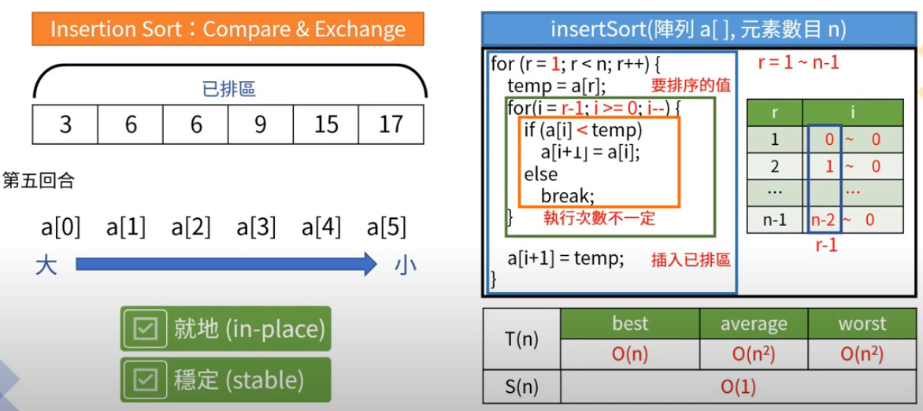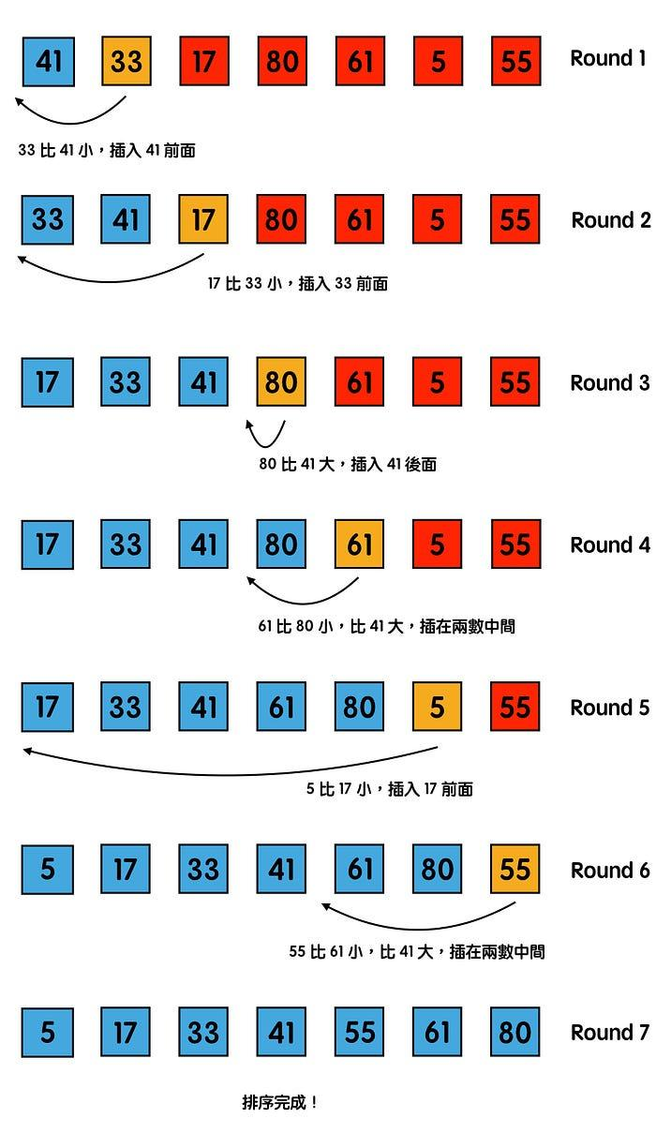

插入排序的時間複雜度

1. 最佳時間複雜度發生在資料已完成排序的狀況下，insertion sort 只需執行最外層的迴圈 n 次。因此，在最佳狀況，每一輪需要一個步驟，總共要做 n 輪，時間複雜度是非常單純的 O(n)。
2. 最壞狀況(Worst Case) : 排序法遇到的最壞狀況會是什麼呢？直觀地想，如果我們要將一個陣列由小到大排列，但陣列在排序前剛好是由大到小排列時，我們需要花最多的步驟數才能排列好。(最差時間複雜度發生在資料完全相反時，insertion sort 每取得一個新元素是，都需將資料插入序列最前面)

因此，在最壞狀況，在「插入合適位置」需要 1+2+3+…+n-1 個步驟， 經過神秘計算後， 就會得到和選擇排序法相同的 (n-1)*(n-1+1)/ 2 個步驟，其時間複雜度我們記為 O(n²)。

因此所需的操作如下（ c 為任意常數）：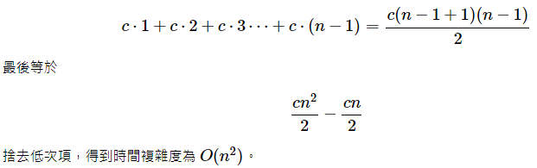

Insertion sort 基本特性如下：

1. 實作簡單易理解。
2. 資料量少時較高效，且比其他 O(n^2) 的排序法高效（selection sort/bubble sort）。
3. 自適應排序：可根據當前資料排序情形加速排序，資料越接近排序完成，效率越高。
4. 穩定排序：相同鍵值的元素，排序後相對位置不改變。
5. 原地排序：不需額外花費儲存空間來排序。
6. 即時演算法：可處理逐步輸入的資料，不需等資料完全備妥。

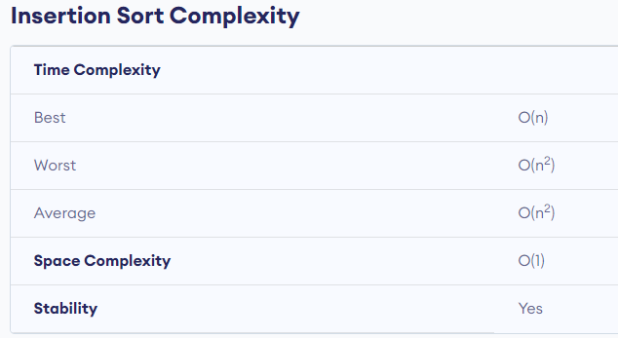

Binary Insertion Sort : binary insertion sort 的複雜度依舊是 O(n2)，因為除了比較之外，仍需置換（swap）、賦值（assign）等基礎操作。

## [**O(n²)：**](https://medium.com/appworks-school/%E5%88%9D%E5%AD%B8%E8%80%85%E5%AD%B8%E6%BC%94%E7%AE%97%E6%B3%95-%E6%8E%92%E5%BA%8F%E6%B3%95%E5%85%A5%E9%96%80-%E9%81%B8%E6%93%87%E6%8E%92%E5%BA%8F%E8%88%87%E6%8F%92%E5%85%A5%E6%8E%92%E5%BA%8F%E6%B3%95-23d4bc7085ff)[**氣泡排序 Bubble sort**](https://rust-algo.club/sorting/bubble_sort/index.html)

Bubble sort 又稱為 sinking sort，是最簡單的排序法之一，由於排序時每個元素會如同泡泡般，一個一個浮出序列頂部，因而得名。由於其簡單好理解，名稱又有趣，常作為第一個學習的入門排序法。Bubble sort 的原理很平凡，假設要由小排到大，左邊為小右邊為大，以左邊第一個為基準點，不斷相鄰兩兩元素互相比較，如果大小順序錯了，就置換位置，再往下一個 pair 比較，直到最後一個位置，成功將最大值移到最右邊。(完成第一輪了(才第一輪？！))，接著再從最左邊的頭開始，往下比下去(第二輪、第三輪)。

Bubble sort 的特性如下：

1. 穩定排序：相同鍵值的元素，排序後相對位置不改變。
2. 原地排序：不需額外花費儲存空間來排序。

步驟

1. 比較兩個相鄰元素，若首個元素比次個元素大，置換兩者的位置。
2. 依序對相鄰元素執行步驟一，直到抵達序列頂端，此時頂端元素排序完成。
3. 重複步驟 1 - 2 的整個序列疊代，直到任何一次疊代沒有執行元素置換。

 

Bubble sort 總共需要 n−1 次疊代，每次疊代至少需要執行 n−1−i 置換（ i 為第幾次疊代），總共需要疊代

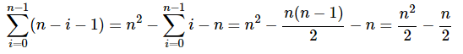

次，因此，時間複雜度為 O(n2) 。 Bubble sort 在已排序完成的序列上，只需要疊代序列一次，發現完全沒有置換任何元素，即停止排序，可達到最佳時間複雜度。

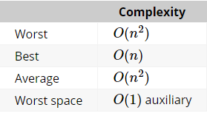

#### **缺點：**

效率篇低。不過其效率不彰，甚至不如同為 quardratic time 的 insertion sort

#### **優點：**

程式時間複雜度：O(N^2)

## [**O(n logn)：希爾排序法 Shellsort**](https://rust-algo.club/sorting/shellsort/index.html)

眾所周知，Insertion sort 用在幾乎完成排序的序列上非常高效，換句話說，當元素置換不需移動太遠時，效率很高。反之，如果有元素錯位非常遙遠，效能就會大打折扣。Shellsort 其實就是進行好幾次不同 gap 的 insertion sort。Shellsort 以一個 gap sequence 將資料依指定的間隔（gap）分組進行 insertion sort，使得較遠的元素能夠快速歸位，下一次的排序就會因前次排序結果愈來愈接近完成而加速。

Shellsort 最後一個 gap 必定是 1，也就是排序會退化成 insertion sort，此時大部分元素皆排序完成，insertion sort 會非常高效。

Shellsort 特性如下：

1. 自適應排序：可根據當前資料排序情形加速排序，資料越接近排序完成，效率越高。
2. 不穩定排序：排序後，相同鍵值的元素相對位置可能改變。
3. 原地排序：不需額外花費儲存空間來排序。
4. 可視為一般化（Generalizaion）的 insertion sort。

步驟

1. Shellsort 分為兩個步驟：
2. 決定一組 gap sequence。
3. 疊代 gap sequence 進行分組排序，每次執行有間隔的 insertion sort。也就是每個元素與其相鄰 gap 的元素比較與置換。

最後一次排序（gap = 1）會退化為 insertion sort，完成整個排序。

Gap Sequneces : Shellsort 的效率取決於 gap sequence 的選擇，這邊舉幾個常見的 gap sequence：

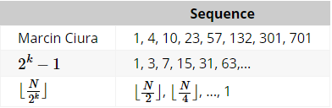

感受一下 gap sequence 為 23, 10, 4, 1 的 shellsort 吧。



Shellsort 的複雜度不容易計算，取決於 gap sequence 怎麼安排，太少 gap 會讓速度太接近 insertion sort，太多 gap 則會有過多額外開銷。目前已知的 gap sequence 中，最差時間複雜度可以達到 O(nlog2n)

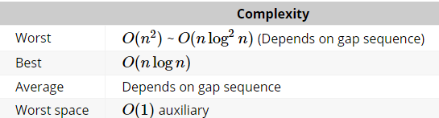

# **高效排序**

1. **堆積排序 Heapsort**
2. **快速排序 Quicksort**
3. **合併排序 Mergesort**

## [**O(n logn)：**](https://medium.com/appworks-school/%E5%88%9D%E5%AD%B8%E8%80%85%E5%AD%B8%E6%BC%94%E7%AE%97%E6%B3%95-%E6%8E%92%E5%BA%8F%E6%B3%95%E9%80%B2%E9%9A%8E-%E5%90%88%E4%BD%B5%E6%8E%92%E5%BA%8F%E6%B3%95-6252651c6f7e)**Heapsort（堆積排序）**

可以看作是 selection sort 的變形。同樣會將資料分為 sorted pile 與 unsorted pile，並在 unsorted pile 中尋找最大值（或最小值），加入 sorted pile 中。和 selection sort 不同之處是，heapsort 利用堆積（heap）這種半排序（partially sorted）的資料結構輔助並加速排序，讓時間複雜度進化至 O(nlogn)。

Heapsort 的特性如下：

1. 和 selection sort 非常相似！
2. 使用 heap 資料結構輔助，通常使用 binary heap。
3. 不穩定排序：排序後，相同鍵值的元素相對位置可能改變。
4. 原地排序：不需額外花費儲存空間來排序。
5. 較差的 CPU 快取：heap 不連續存取位址的特性，不利於 CPU 快取。

步驟

1. Heapsort 的演算法分為兩大步驟：
   1. 將資料轉換為 heap 資料結構（遞增排序用 max-heap, 遞減排序選擇 min-heap）。
   2. 逐步取出最大／最小值，並與最後一個元素置換。具體步驟如下：
      1. 交換 heap 的 root 與最後一個 node，縮小 heap 的範圍（排序一筆資料，故 heap 長度 -1）。
      2. 更新剩下的資料，使其滿足 heap 的特性，稱為 heap ordering property。
      3. 重複前兩個步驟，直到 heap 中剩最後一個未排序的資料。

透過 GIF 動畫感受一下 heapsort 的威力吧！



說明

在開始之前，定義幾個 heap 常用名詞：

1. Heap ordering property：一個 heap 必須要滿足的條件。以 heap 種類不同有幾種變形。
2. min-heap property：每個結點皆大於等於其父節點的值，且最小值在 heap root。
3. max-heap property：每個結點皆小於等於其父節點的值，且最大值在 heap root。

而 heapsort 主要分為兩個部分：

1. Heapify：將陣列轉換為符合max-heap 或min-heap資料結構。（遞增排序用 max-heap, 遞減排序選擇 min-heap）。
2. Sorting：不斷置換 heap root 與最後一個元素來排序，並修正剩餘未排序資料使其符合 heap order。

**Build heap (heapify)**

建立一個 binary heap 有兩種方法，一種是一個個元素慢慢加入 heap 來建立；另一種則是給定隨意的序列，再透過 heapify 演算法修正序列為有效的 heap。一般來說 heapsort 常用實作後者。

Heapify 是指將序列修正至符合 heap ordering 的序列。給定一個元素，假定其為非法的 heap order，而該元素之後的 subtree 視為符合 heap ordering property。欲修正這個在錯誤位置的元素，必須透過與其 children node 置換往下篩，這個往下篩的過程就稱為 sift down，在實作一節會詳細解釋，這邊只要知道 sift down 會不斷將該元素與其 child node 比較，若不符合 heap order 則與 child node 置換，並繼續疊代每一個 level。所以 sift down 的時間複雜度為 O(⌈log2(n)⌉)=O(logn)， n為陣列元素個數。

Heapify 從最末個元素開始反向疊代，每個元素都呼叫 sift_down 調整 heap 符合 heap ordering。總共做 n 次 sift_down 操作，但由於最後一層所以 leaf 已符合 heap order（因為沒有 child node），我們的迴圈可以跳過所有 leaf node 直接從非 leaf node 開始，因此Heapify 複雜度為⌊n/2⌋⋅O(logn)=O(nlogn) 。

實際上，build heap 步驟的複雜度可達到 O(n)，可以看看 UMD 演算法課程 Lecture note 的分析。

**Sorting (sift down)**

排序部分，透過sift down完成排序， sift down : max-heap（或 min-heap）的最大值（最小值）會在首個元素的特性，與最後一個元素置換，完成排序，並將剩餘的部分透過 sift down 修正符合 heap order。所以總共需要做 n 次 sift down，複雜度為 O(nlogn) 。

Sum up : 綜合這兩部分，可以看出 Sorting part 對複雜度有決定性影響，最佳複雜度為 O(nlogn)

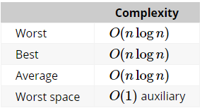

## 

## [**O(n logn)：**](https://medium.com/appworks-school/%E5%88%9D%E5%AD%B8%E8%80%85%E5%AD%B8%E6%BC%94%E7%AE%97%E6%B3%95-%E6%8E%92%E5%BA%8F%E6%B3%95%E9%80%B2%E9%9A%8E-%E5%90%88%E4%BD%B5%E6%8E%92%E5%BA%8F%E6%B3%95-6252651c6f7e)[**快速排序法 Quick sort**](https://hackmd.io/@5F/rJAlD77hi)

Quicksort 是一個非常熱門且應用廣泛的排序法，相對簡單的實作就可達到 O(nlogn) 的平均時間複雜度。雖然最差時間複雜度與 bubble sort 同為 O(n^2)，但這種情形非常少見。簡單的最佳化實作下，Quicksort 僅需 O(logn) 的額外儲存空間，比它的競爭對手mergesort 來得節省。非常適合運用在真實世界中的排序法。

Quicksort 基本特性如下：

1. 實作簡單，速度快。
2. 不穩定排序：排序後，相同鍵值的元素相對位置可能改變。
3. 非原地排序：除了資料本身，仍需額外花費儲存空間來排序。
4. 分治演算法：將主問題化作數個子問題，各個擊破。

步驟

1. Quicksort 是一個分治演算法（divide-and-conquer），不斷遞迴下列三個步驟：
2. 選擇 Pivot (基準點)：在序列中任意選擇一個元素，稱為 Pivot。
3. 重新排序序列：找完一個基準點，然後派兩個代理人分別從資料的兩邊開始往中間找，如果右邊找到一個值比基準點小，左邊找到一個值比基準點大，就讓他們互換。反覆找並互換，直到兩個人相遇。然後再將相遇的點跟基準點互換。第一輪結束。而 pivot 本身會座落在它最終的正確位置。(比 pivot 小 的元素置換到 pivot 之前，比 pivot 大的元素置換到 pivot 之後，而 pivot 本身會座落在它最終的正確位置。)
4. 遞迴：分別將「比 pivot 小」及「比 pivot 大」兩部分重複上述步驟，直到新序列的長度小於等於 1，無法繼續分割為止，

原始狀態： 基準點 + 一堆資料......

第一輪後的狀態： 比基準點小的資料 ＋ 基準點 ＋ 比基準點大的資料

接下來再分別從兩邊資料做子循環，但做法跟上面一樣，這就用到了遞迴的概念。

較小資料(比基準點小的資料)： (小)基準點 + 小資料-->小小資料 + (小)基準點 + 小大資料

較大資料(比基準點大的資料)： (大)基準點 + 大資料-->大小資料 + (大)基準點 + 大大資料

接下來就重複以上的動作，直到排列完畢。

直接用例子來說明好了。一樣用身高來比大小，分為 1~10。假設基準點為 8。

8　6　1　10　5　3　9　2　7　4

從兩邊開始找。左邊找比基準點大，右邊找比基準點小。

8　6　1　10　5　3　9　2　7　4

8　6　1　10　5　3　9　2　7　4

8　6　1　10　5　3　9　2　7　4

然後互換。

8　6　1　4　5　3　9　2　7　10

繼續往下找

8　6　1　4　5　3　9　2　7　10

8　6　1　4　5　3　9　2　7　10

8　6　1　4　5　3　9　2　7　10

再互換

8　6　1　4　5　3　7　2　9　10

繼續往下找，但左右代理人相遇在 2。

8　6　1　4　5　3　7　2　9　10

與基準點互換

2　6　1　4　5　3　7　8　9　10

分為兩個子循環。

( 2　6　1　4　5　3　7 ) 　　+　　8 (基準點)　　+ 　　( 9　10 )

再分別重複以上動作。

較小資料：2　6　1　4　5　3　7

較大資料：9　10



Time complexity

Quicksort 僅有「選擇 Pivot」與「分割序列」兩步驟，不同的實作的效能各異，也影響 Quicksort 的時間複雜度。

最差情況

最差的分割序列狀況發生在挑選的 pivot 總是最大或最小值（或在 Lomuto partition 下，所有元素值都一樣）。由於 Lomuto 總是選擇最後一個元素作為 pivot，這種情形好發於已排序或接近排序完成的資料上。

而當每次的 partition 都是最不平衡的分割序列，就會產生最差時間複雜度的狀況。遞迴在序列長度等於 1 時停止，因此整個排序法的 call stack 需要 n−1 的嵌套遞迴呼叫（nested call）；而第 i 次分割會執行 n−i次基本操作（ O(n)），所以總共需執行

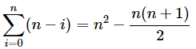次基本操作，最差時間複雜度為 O(n^2)。

最佳情況

既然最差情況發生在 pivot 總選到最大或最小值，反之，最佳情況則發生在每次 pivot 都可以順利選到序列的中位數（median），如此一來，每次遞迴分割的序列長度都會減半（ n/2），call stack 的嵌套遞迴總共需要次(左右半邊所以2*log2n次)，序列的長度就會減至 1，而每次分割同樣有 O(n) 的複雜度，因此最佳情況為：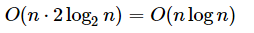

Space complexity

Quicksort 的空間複雜度取決於實作細節，由於分割序列步驟需 O(1) 的空間複雜度，因此僅需分析遞迴式會在 call stack 產生多少 stack frame 即可。

前面提及，最 naïve 的 Lomuto partition 最糟糕的情形下，會產生 n−1 個嵌套遞迴，也就是需額外使用 O(n)的空間儲存 call stack frame。但只要 compiler 有支援尾端呼叫最佳化（tail-call optimization，TCO），Quicksort 很容易最佳化至 O(logn)。

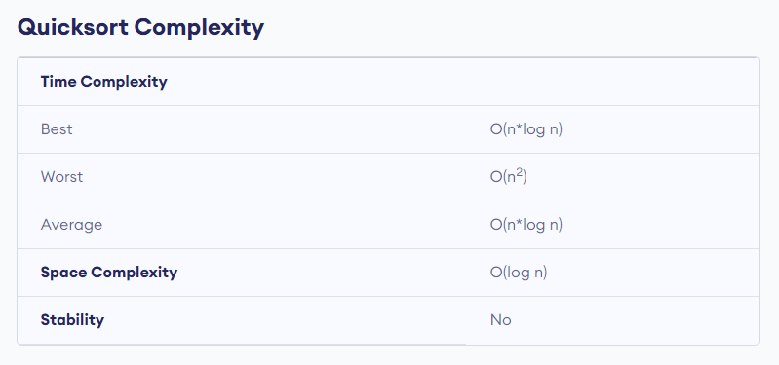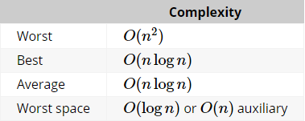

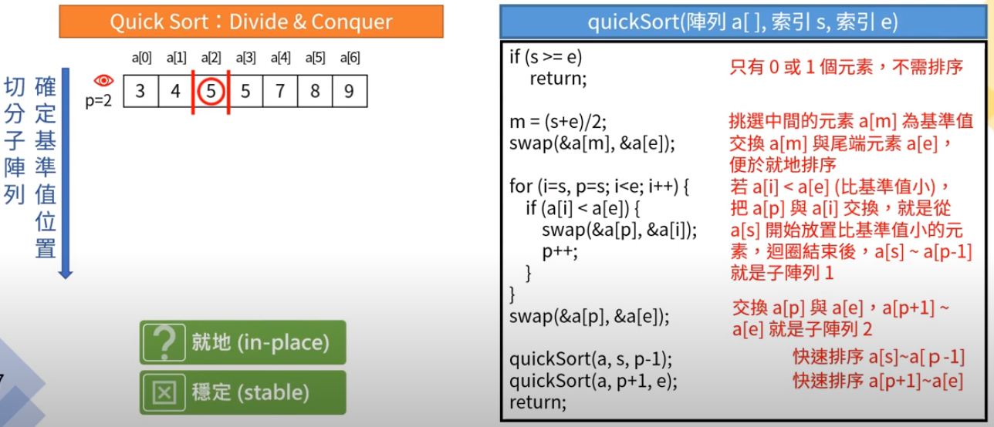

## [**O(n logn)：合併排序 (Merge Sort)**](https://medium.com/appworks-school/%E5%88%9D%E5%AD%B8%E8%80%85%E5%AD%B8%E6%BC%94%E7%AE%97%E6%B3%95-%E6%8E%92%E5%BA%8F%E6%B3%95%E9%80%B2%E9%9A%8E-%E5%90%88%E4%BD%B5%E6%8E%92%E5%BA%8F%E6%B3%95-6252651c6f7e)

1. 高效穩定：最佳、平均，與最差時間複雜度皆為 O(nlogn)
2. 穩定排序：相同鍵值的元素，排序後相對位置不改變。
3. 非原地排序：除了資料本身，仍需額外花費儲存空間來排序。
4. 分治演算法：將主問題化作數個子問題，各個擊破。

Mergesort 可謂著名「Divide and Conquer」手法的經典案例，先將序列分成更小的子序列（Divide），一個個排序後（Conquer），再合併已排序的子序列（Combine）。

步驟：

1. Divide：將含有 n 個元素的序列分割成含有 n / 2 個子序列。
2. Conquer：排序分割後的兩個子序列。
3. Combine：合併排序完成的兩子序列，成為一個排好序的序列。
4. 拆分
   1. 把大陣列切一半成為兩個小陣列
   2. 把切好的兩個小陣列再各自切一半
   3. 重複步驟二直到每個小陣列都只剩一個元素
5. 合併
   1. 排序兩個只剩一個元素的小陣列並合併
   2. 把兩邊排序好的小陣列合併並排序成一個陣列
   3. 重複步驟二直到所有小陣列都合併成一個大陣列

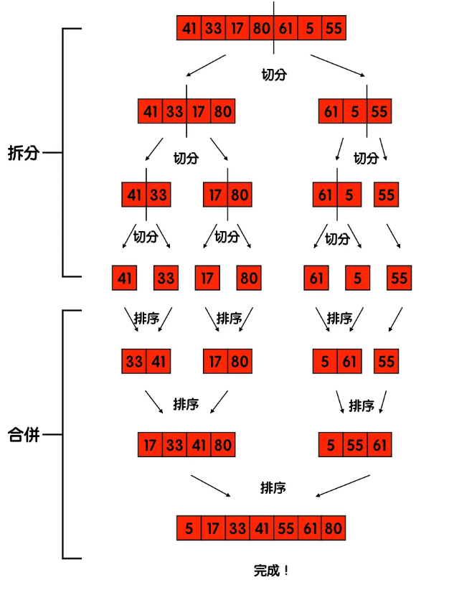

在圖中的上半部，我們將未排序的陣列對半切，直到每個小陣列都只剩一個元素；而在圖中的下半部，我們將被對半切開的小陣列兩兩合併與排序。

因為兩個小陣列在合併前都各自排序好了（只有一個元素的陣列也視為已排序），所以在合併兩個排序好的陣列時，我們只需要不斷比較兩邊的第一個元素，把比較小的丟到新的大陣列，就能完成排序。

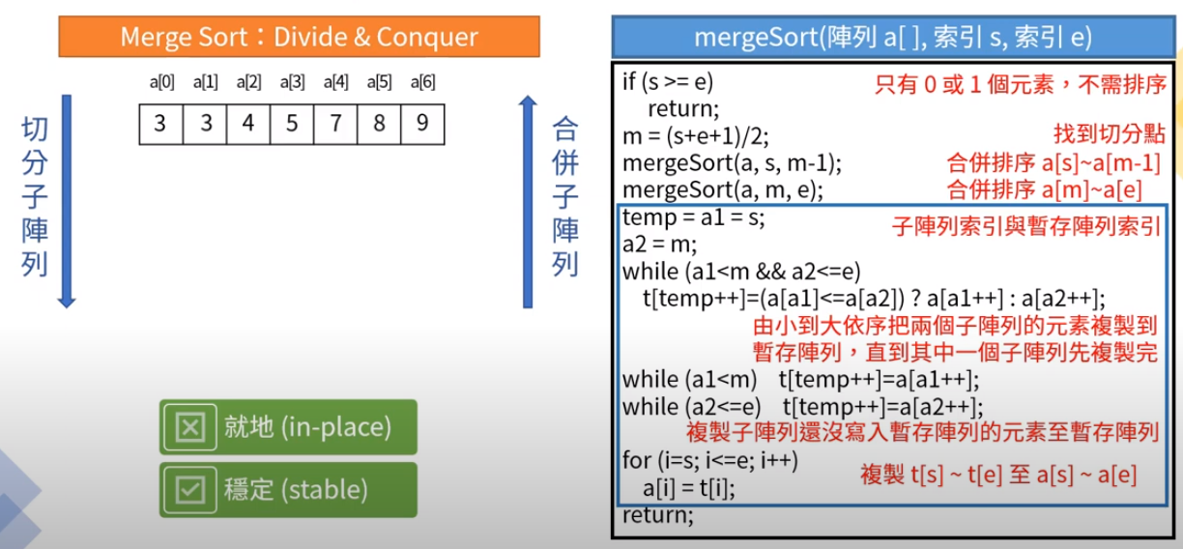

合併排序的時間複雜度

1. 拆分 : 拆分屬於簡單的步驟，把一個 n 的陣列切切切，切到每個小陣列都只有 1 個數字時，需要 n-1 個步驟（切 n-1 刀）。
2. 合併 : 合併屬於比較複雜一點的步驟，因為在合併的過程中我們同時也要完成排序。把兩個排序好的小陣列合併成一個排序好的大陣列需要多少步驟呢？每次排序中，如果(1)兩個小陣列加起來有 n 個數字，總共就需要 n 個步驟。需要進行幾回合這樣的合併呢？在上面的例子中，從一開始 7 個小陣列合併成 4 個，再從 4 個合併成 2 個，最後合併成 1 個，因為每一回合的合併，都可以讓下一回合需要合併的陣列減少一半，這樣的特性表示總共需要(2)合併的回合次數會是以 2 為底的 log n 次。結合(1)和(2)，合併所需(n*log n)步驟。

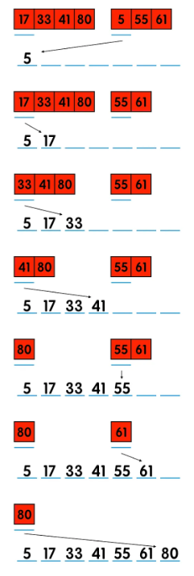

(1)每回合的合併需要花：O(n)

(2)合併總共需要回合數：O(log n)

**結合拆分(n-1)與合併(n*log n)**

拆分的步驟數為 n-1，合併的步驟數為 n 乘上 log n，相加後我們可以得知合併排序法總共的步驟數為 n-1 + n log n。化成大 O 符號時，我們只計最高項係數並省略常數，因此我們終於得到合併排序法的時間複雜度，即為 O( n log n)。

**Time Complexity**

透過遞迴關係式，很容易計算 Mergesort 的時間複雜度。假設排序長度為 n 的序列最多需要 T(n) 時間。可以觀察到，如果序列只有一個元素，Mergesort 僅需要常數時間就可以完成排序，寫成 T(n)=1。

如果 n>2，Mergesort 會將序列分為 ⌈n/2⌉部分，以及 ⌊n/2⌋ 部分。我們可以將排序前者寫成 T(⌈n/2⌉)，而後者花費時間為 T(⌊n/2⌋)。

最後，合併兩個子序列僅需 n 個操作。可得下列遞迴關係式。（為了方便計算，把 floor 和 ceil 捨去）

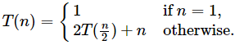

根據 Master Theorem，可得複雜度為 O(nlogn)。

**Space Complexity**

Mergesort 的缺點之一就是在合併子序列時，需要額外的空間依序插入排序資料；若是遞迴版本的 Mergesort 還需額外加上遞迴花費的 call stack 空間，因此額外空間複雜度為 O(n)+O(logn)=O(n)（以陣列實作）。

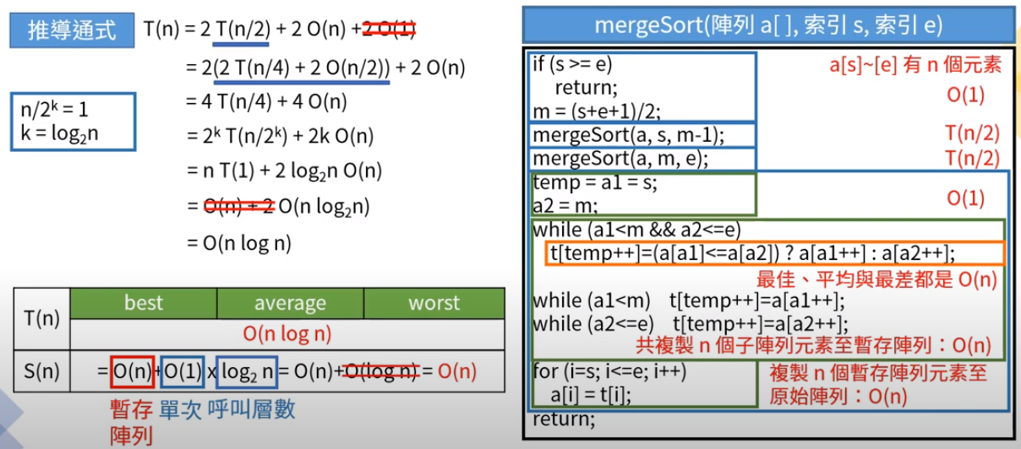

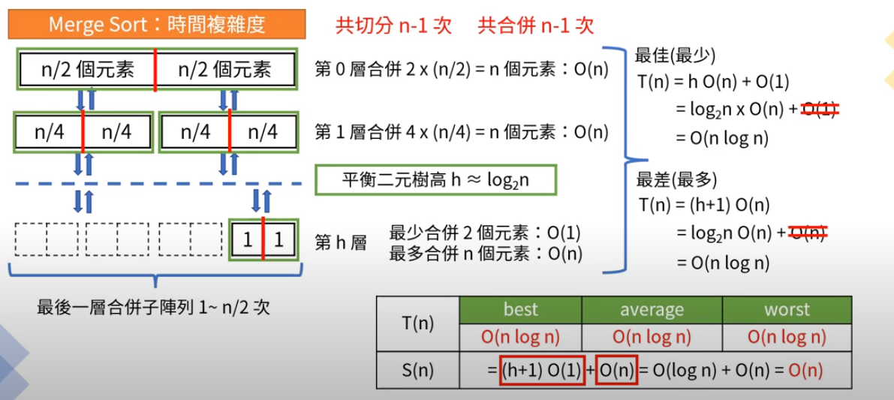

時間複雜度為 O(n log n) 的演算法，代表著執行時間會隨著以二為底的 log n 再乘上 n 成長。

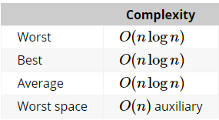

# **特殊排序**

1. **計數排序 Counting sort**
2. **桶排序 Bucket sort**
3. **基數排序 Radix sort**

## **O(n+k) : 計數排序 Counting sort**

Counting sort 是一個特殊的整數排序法，被視為 Bucket sort 的特例。原理是在已知整數範圍內，計算每個鍵值出現次數，並用額外的陣列保存（Count array）。最後將 Count array 的元素值作為排序資料的新 index。

Counting sort 基本特性如下：

1. 非原地排序：額外花費較大量、非固定的空間來排序。
2. 穩定排序：相同鍵值的元素，排序後相對位置不改變。
3. 整數排序：以整數作為排序的鍵值。
4. 分配式排序：不透過兩兩比較，而是分析鍵值分佈來排序。特定情況下可達線性執行時間。
5. 線型執行時間：當輸入資料量 n 與已知範圍上下界之差值相近，執行時間接近線型（O(n)）
6. 預期分佈：預期輸入資料是落在已知範圍內的整數（例如 0 到 k）。
7. 適用範圍：僅適用於小範圍整數（額外空間需求大）。

步驟

1. Count occurrence：計算每個 key 的出現次數。
2. Prefix sum as start index：計算前綴和（Prefix sum），並作為該元素的 start index。
3. Copy output：利用步驟二的前綴和，遍歷輸入資料，取得元素排序後的索引。

說明

這裡有資料需要透過正整數的 key 來排序。key 的範圍在 0 - 9 之間，格式為 (key, value)



1. Count occurrence：首先，先計算每個 key 的出現頻率，儲存在額外的 count array 中。



2. Prefix sum as start index：再計算 prefix sum，也就是將當前 index 前累計的 key 數量加總。例如 key 5 的 prefix sum 1 + 2 = 3。

這裡的 prefix sum 等同於每筆資料排序後的位置（index）。例如排序後，8 位於陣列第四位。



3. Copy output：透過 key 與 prefix sum 的映射關係，找到原始資料對應的位置。

實作上，每筆資料找到對應的 start index（prefix sum） 後，要將該 index 之值 +1，使得重複的元素可取得正確的 index offset（對唯一的 key 沒有影響）。

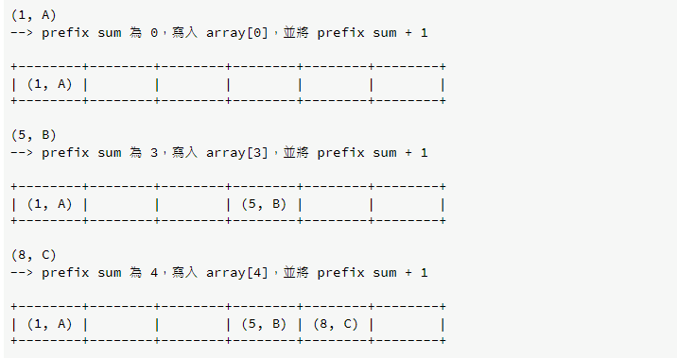

Time Complexity

Counting sort 沒有用到任何遞迴，可以直觀地分析複雜度。在步驟一，建立 count array 與步驟三輸出排序結果，都需要遍歷 n 個輸入的資料，因此複雜度為 O(n)；步驟二計算 prefix sum，以及長度為 k 的 count array 自身的初始化則需執行 k+1 (0~k) 次（給定的資料範圍），這部分的複雜度為 O(k)。由於 n 與 k 的權重會因輸入資料及實作的不同而有所改變，我們無法捨棄任何一個因子，可得知 counting sort 的複雜度為 O(n+k)。

Space complexity

Counting sort 並非 in-place sort，排序後的結果會另外輸出為新的記憶體空間，因此 O(n) 的額外（auxiliary）空間複雜度絕對免不了。再加上需要長度為 k 的 count array 保存每個 key 的出現次數，因此需再加上 O(k)。除了原始的輸入 array，總共需花費 O(n+k) 的額外空間複雜度。如果欲排序資料就是整數鍵值自身，可以將「計算前綴和」與「複製輸出」兩步驟最佳化，直接覆寫原始陣列，額外空間複雜度會下降至 O(k)，但也因此成為不穩定排序法。

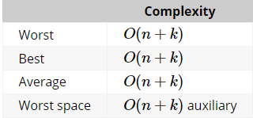

## **O(n+k、n²) : 桶子排序法 (Bucket Sort)**

解釋：想法很簡單，其實就是準備幾個桶子，將要排序的資料分類丟至指定的桶子中，再依序將桶子裡的東西取出

#### **1. 準備桶子**

#### 首先要來準備桶子，因為成績最高為 100 分，很簡單的做法就是準備 101 個桶子(因有有人可能 0 分)。

max_score = 100

bucket = []

for i in range(max_score+1):

bucket.append(0)

#### 還沒丟東西，所以桶子裡面都是空的，值都為 0。

#### **2. 分類到相對應的桶子**

#### 將成績一一讀取，並丟到相對應的桶子，有幾個就加幾個。

for score in data:

bucket[score] = bucket[score] + 1

#### **3. 讀取成績 (回收)**

#### 先設一個游標，第二行是依序讀取桶子裡的資料，當桶子的資料不為 0 的時候，表示我們有在裡面存放成績。最後三行代表每個桶子都有編號，我們將編號存回 data 裡面，看有幾個就存幾個。

index = 0

for i in range(len(bucket)):

if bucket[i] != 0:

for j in range(bucket[i]):

data[index] = i

index += 1

#### 就這樣，默默的把垃圾成績分類再撿出來還依序排好，覺得真的是櫻櫻美代子哈哈。

#### 

#### 

data = [89, 34, 23, 78, 67, 100, 66, 29, 79, 55, 78, 88, 92, 96, 96, 23]

def bucketsort(data):

max_score = 100

bucket = []

for i in range(max_score+1):

bucket.append(0)

for score in data:

bucket[score] = bucket[score] + 1

index = 0

for i in range(len(bucket)):

if bucket[i] != 0:

for j in range(bucket[i]):

data[index] = i

index += 1

bucketsort(data)

print(data)

[**桶排序 Bucket sort**](https://rust-algo.club/sorting/bucket_sort/index.html)

Bucket sort，是一個非比較排序。原理是建立一些桶子，每個桶子對應一資料區間，在將待排序資料分配到不同的桶中，桶子內部各自排序。由於並非比較排序，使用 Bucket sort 需要事先知道資料的範圍與分佈，才能決定桶子對應的區間。

Bucket sort 基本特性如下：

1. 又稱 bin sort。
2. 穩定排序：相同鍵值的元素，排序後相對位置不改變。
3. 分配式排序：不透過兩兩比較，而是分析鍵值分佈來排序。特定情況下可達線性執行時間。
4. 預期分佈：資料為均勻分佈。

步驟

假設要排序 n個元素的陣列，這些元素的值平均散落在某個已知的預期範圍內，例如 1 到 100。

1. Create buckets：建立 k個桶子（bucket）的陣列。每個桶子對應預期範圍的某區間，如第一個桶子放 1 到 10，第二個放 11 到 20。
2. Scatter：將每個元素依照該值放入對應的桶子中。
3. Inner sort：排序所有非空的桶子。
4. Gather：依序走訪所有桶子，將桶內的元素放回原本的陣列中。

Worst case

Bucket sort 是一個分配式排序法，對資料分佈有既定的預期：「所有元素平均分佈在每個 bucket 的區間內」。可想而知，最差的狀況是所有元素都聚集（clustering）在同一個 bucket 中，整個 bucket sort 的會退化成單一一個 inner sort 的複雜度。而桶內排序通常選用 insertion sort（最差 O(n^2)），所以最差的時間複雜度為「 O(n^2)」。

Best case

最佳的狀況則是完全符合預期的平均分佈，一個蘿蔔一個坑，每個桶內排序的最佳時間複雜度為 O(n/k)，再乘上桶子總數 k，僅需 O(k⋅(n/k))=O(n)。計算結果看起來非常合理，但實際上最佳時間複雜度為 O(n+k)，為什麼呢？

無庸置疑，桶內排序最佳時間複雜度為 O(n/k)，但別忘了這是省略常數項過後式子，進行符號運算時，較精確的表達是 c0*O(n/k)+c1，對於實作層面的常數 c0 和 c1則予以保留。當我們乘上 k，試著算出總運算量時:

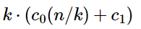 = 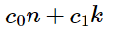

可以得知，整個計算與 k 有關，所以需要耗時 O(n+k)

撇開數學，我們從 pseudo code 來看。最佳情況下，將所有元素蒐集回陣列的步驟（Gather）如下：

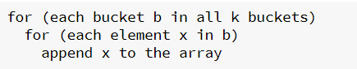

最外層的迴圈依桶子數 k 而定，至少需要執行 k 次，複雜度為 O(k)。內層的迴圈則是每個桶內的元素(n)都會執行，而我們的資料時均勻分布，因此執行時間與元素總數 n 相關，為 O(n)。兩者加起來就是我們所說的 O(n+k) 的最佳複雜度。

那 k 究竟會是多少，影響會比 n 大嗎？端看桶子總數而定，若桶子總數很大，比元素個數 n 大得多，則桶子總數對執行時間的影響恐較劇烈，就算大多數為空桶子，仍須挨家挨戶查看是否需要執行桶內排序。

Space Complexity

Bucket sort 須額外建立 k 個桶子，每個桶子需要配置長度為 n 的 array，因此空間複雜度為 O(n⋅k)。如果以 dynamic array 實作 bucket，並考慮平攤分析（Amortized analysis），則空間複雜度降至 O(n+k)，這也是大多數人接受的分析結果，畢竟不會有人無聊到預先配置 n⋅k 個 empty bucket。

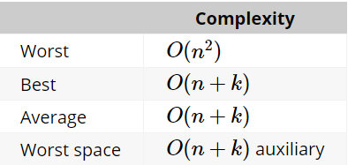

**缺點：**

#### 如果資料很大，就會很浪費空間

#### 資料有小數的時候，沒辦法產生相對應的桶子

#### **優點：**

#### 時間複雜度O(M+N)

#### 桶子演算法直覺、簡單好懂

## **O(d*n) : 基數排序 Radix sort**

如果你對 Counting sort 與 Bucket sort 有認識，應該知道這兩個排序都能突破比較排序法複雜度 O(nlogn) 限制的特殊排序法。Radix sort 同樣是個特殊的整數排序法，效能同樣可達突破限制。差別在於，前兩者僅依據一個鍵值排序，而 Radix sort 則是依據多個鍵值排序。

舉例來說，欲排序一群範圍在 0 - 999 的整數，若以 Counting sort 排序，則需建立一個「1000 元素的陣列」來計算每個整數的出現次數；若使用以 10 為基數的 Radix sort，則僅需以個位數、十位數、百位數作為鍵值分別排序三次。通常 Radix sort 的排序副程式（Sorting subroutine）會選用 Counting sort 或 Bucket sort，而Radix sort 以 10 為基數的鍵值範圍僅 0 - 9，這種小範圍整數非常適合 Counting sort 作為排序副程式，節省了配置 int arr[1000] 的 count array 的時空間。

Radix sort 基本特性如下：

1. 整數排序法：以整數作為排序的鍵值。
2. 分配式排序法：不透過兩兩比較，而是分析鍵值分佈來排序。特定情況下可達線性執行時間。
3. 穩定性：採用 LSD 的 Radix sort 屬穩定排序法（Stable sort）；MSD Radix sort 並非穩定排序法。(由於 MSD Radix sort 先排序最大位數，會出現 8 > 126 的結果，這種順序通常稱為 Lexicographical order，有如字典一般，越前面的字母排序權重越重。)

步驟

常見的 Radix sort 依據整數的每個位數來排序，依照位數排序的先後順序，可分為兩種：

都是依據鍵值的的方向來做處理。LSD 從鍵值的最右邊開始（最小位數排到大），MSD 則是從最左邊開始（最大位數排到小）。

1. Least significant digit (LSD)：從最低有效鍵值開始排序（最小位數排到大）。
2. Most significant digit (MSD)：從最高有效鍵值開始排序（最大位數排到小）。

簡單的 LSD Radix sort 步驟如下：

1. LSD of each key：取得每個資料鍵值的最小位數（LSD）。
2. Sorting subroutine：依據該位數大小排序資料。
3. Repeating：取得下一個有效位數，並重複步驟二，至最大位數（MSD）為止。

而 MSD Radix sort 的步驟相似，但取得資料鍵值的方向相反。

1. MSD of each key：取得每個資料鍵值的最大位數（MSD）。
2. Sorting subroutine：依據該位數大小排序資料。
3. Repeating：取得下一個有效位數，並重複步驟二，至最小位數（LSD）為止。

data = [89, 34, 23, 78, 67, 100, 66, 29, 79, 55, 78, 88, 92, 96, 96, 23]

下面以 LSD 為例。

首先我們先從資料的個位數開始來分配。

利用桶子的概念分至 0 到 9 好的桶子。

|0|1|2|3|4|5|6|7|8|9|

|-|-|-|-|-|-|-|-|-|-|

| | | |23| | |96| | | |

| | |92| | | |96| |88| |

| | | | | |55| | |78|79|

|100| | |23|34| |66|67|78|29|

| | | | | | | | | |89|

接著將數值串連起來。

data = [100, 92, 23, 23, 34, 55, 66, 96, 96, 67, 78, 78, 88, 89, 29, 79]

接著再從十位數分配。

|0|1|2|3|4|5|6|7|8|9|

|-|-|-|-|-|-|-|-|-|-|

| | |29| | | | |79|89| |

| | | | | | | |78|88| |

| | | | | | |67|78| |96|

| | |23|34| |55|66| | |96|

|100| |23| | | | | | |92|

接著將數值串連起來。

data = [100, 23, 23, 29, 34, 55, 66, 67, 78, 78, 79, 88, 89, 92, 96, 96]

繼續從百位數分配。

|0|1|2|3|4|5|6|7|8|9|

|-|-|-|-|-|-|-|-|-|-|

|96| | | | | | | | | |

|96| | | | | | | | | |

|92| | | | | | | | | |

|89| | | | | | | | | |

|88| | | | | | | | | |

|79| | | | | | | | | |

|78| | | | | | | | | |

|78| | | | | | | | | |

|67| | | | | | | | | |

|66| | | | | | | | | |

|55| | | | | | | | | |

|34| | | | | | | | | |

|29| | | | | | | | | |

|23| | | | | | | | | |

|23| | | | | | | | | |

| |100| | | | | | | | |

接著將數值串連起來。

data = [23, 23, 29, 34, 55, 66, 67, 78, 78, 79, 88, 89, 92, 96, 96, 100]

終於完成了～～這就是三位數的範例。如果位數更多的話，就要重複做以上動作到最高位。LSD 是從鍵值的最邊開始，所以適合位數小的資料來做排序。MSD 則相反，從最左邊，也就是最高位數來開始排序。如果位數很多的話，其實 MSD 會來得更有效率一些。

**Time complexity**

欲分析 Radix sort 的時間複雜度，我們可以逐一擊破，先從排序副程式開始分析。Radix sort 的 subroutine 通常採用 Counting sort 或 Bucket sort (複雜度為 O(n+k))，因此每個 subroutine 的複雜度為 O(n+k)， k 為 key 的範圍，以 10 為基數，就是 0 - 9 之間 k=10。

再來，我們分析整個主程式，Radix sort 每個位數各需排序一次，若最多位數的資料有 d位數，時間複雜度需乘上 d，為 O(d(n+k))，那這個 k 是否可以捨去呢？

分析 Counting sort 或 Bucket sort 時，範圍 k 會隨輸入資料而變化，若 k 過大，對複雜度的影響甚至會超過 n，因此分析複雜度時無法將 k 捨去。而在 Radix sort， k 通常為一個已知的常數，例如以 bytes 為基數 k=8， k可以捨去。最後可得 Radix sort 的時間複雜度為 O(d⋅n)。

**Space complexity**

Radix sort 的空間複雜度同樣取決於排序副程式(Counting sort 與 Bucket sort)，Counting sort 與 Bucket sort 的空間複雜度皆為 O(n⋅k)。Radix sort 的 k 是常數(k 取決於位元的位數)，予以捨去。再乘上 d 個位數，最差的空間複雜度為 O(d⋅n)。

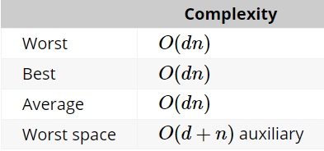

# 

# 

# **遞迴 Recursion**

#### **解釋：**

**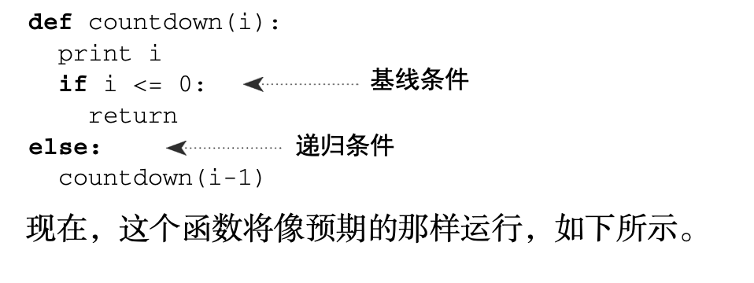  
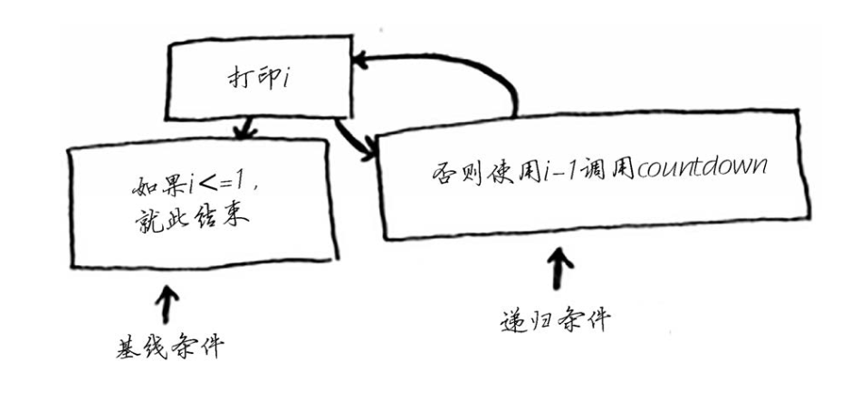**

#### **應用：**

在後續資料結構與算法中的應用

#### **缺點：**

效率可能不一定比較快，for/while迴圈可能更快

#### **優點：**

優美

## 

## 堆疊 Stack 使用遞回

# **解釋：**

基本情況Base Case + 遞迴情況Recursive Case

call Stack

function fact(x) {

if (x === 1){

return 1

}

else {

return x * fact(x-1)

}

}

fact(3) //6

/*

參數3帶入

if 不成立 3!=1

else 成立 3*fact(2) 3*(2)=6

參數2帶入

if 不成立 2!=1

else 成立 2*fact(1) 2*(1)=2

參數1帶入

if 成立 1==1 1

else 不成立

*/

1. 範例  
   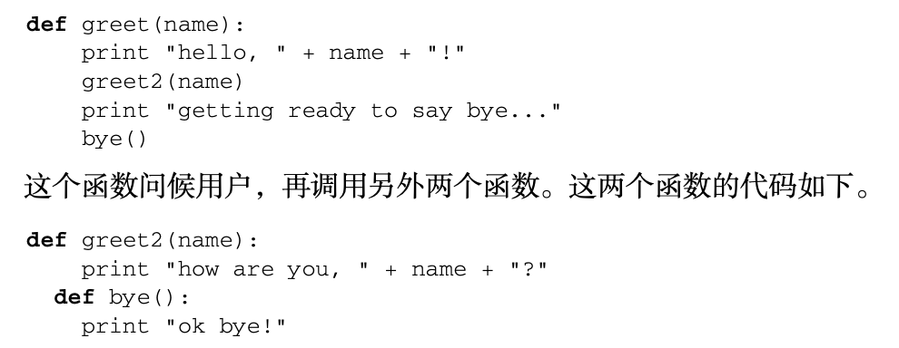  
   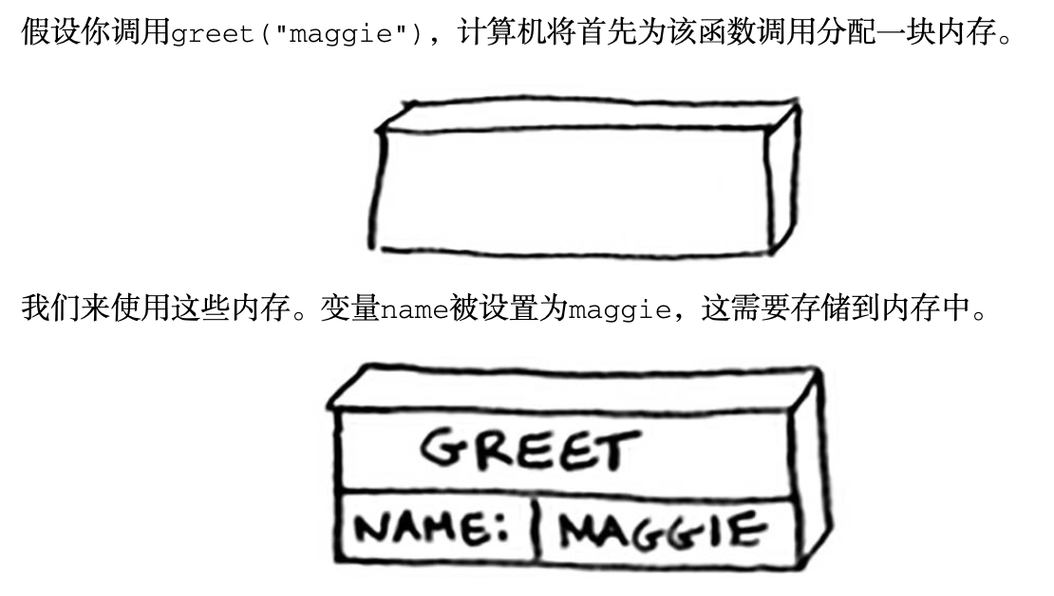  
   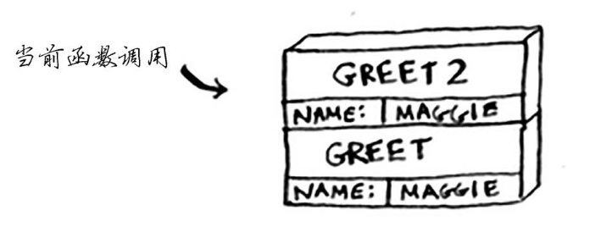  
   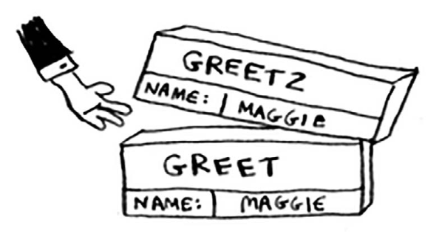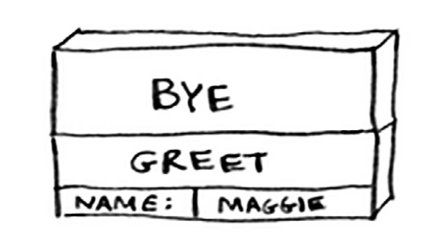  
   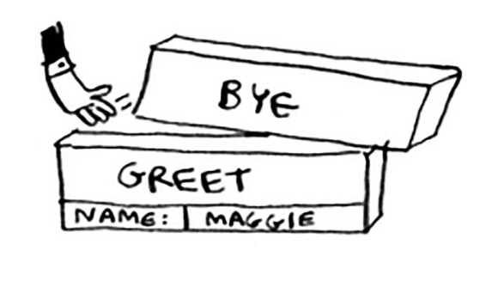
2. 範例  
   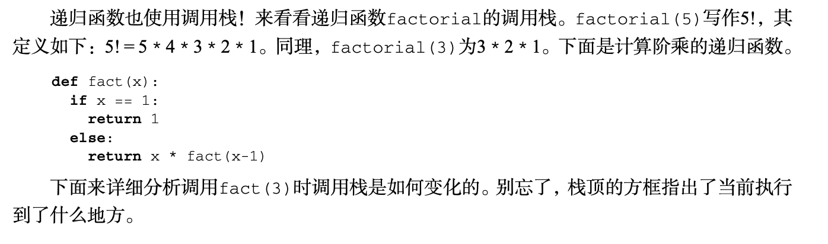

fact(1)  
fact(2) -> fact(2)  
fact(3) -> fact(3) -> fact(3)

#### **應用：**

#### **缺點：**

# [**O(2^n)：費氏數列 (Fibonacci numbers)，又稱費波那契數列**](https://medium.com/appworks-school/%E5%88%9D%E5%AD%B8%E8%80%85%E5%AD%B8%E6%BC%94%E7%AE%97%E6%B3%95-%E5%BE%9E%E8%B2%BB%E6%B0%8F%E6%95%B8%E5%88%97%E8%AA%8D%E8%AD%98%E4%BD%95%E8%AC%82%E9%81%9E%E8%BF%B4-dea15d2808a3)

費氏數列 : 是指在一串數字中，每一項是前兩項的和。

時間複雜度為 O(2^n) 的演算法，代表著執行步驟會是 2 的 n 次方。實務上來說，這樣的執行效率非常的慢，例如當輸入為 100 時，執行步驟就會暴增到 30 位數，等於即使每秒都能執行 1 百億個步驟，也需要個天荒地老 1 千億年才能完成。因此，這樣的時間複雜度是大部分工程師在設計演算法時想要避免的。

而這樣的時間複雜度，最常見的例子是以遞迴計算費波那契數列 (Fibonacci numbers)。費波那契數列，是指在一串數字中，每一項是前兩項的和。數學上的定義為：

第 0 項 = 0

第 1 項 = 1

第 n 項 = 第 n-1 項 + 第 n-2 項

從上面的數學定義，我們可以簡單列出數列的 0 到 10 項為：0, 1, 1, 2, 3, 5, 8, 13, 21, 34, 55。

知道了何謂費波那契數列後，接著我們就要先來解釋如何計算在程式中計算數列的第 n 項為何，以及為何它的時間複雜度為 2 的 n 次方。計算費波那契數列第 10 項的程式碼如下：

def fibonacci(n):

if n == 0:

return 0;

elif n == 1:

return 1;

return fibonacci(n-1) + fibonacci(n-2)

print(fibonacci(7))

觀察上面的程式碼我們可以看到，程式碼的設計幾乎只是單純地把數學定義寫成程式碼。接下來，我們就要藉由上面的這段簡單程式碼，解答讀者心中可能長久以來未解的迷惑：何謂「遞迴」？

所謂遞迴，最簡單的定義就是 : 在函式之中呼叫函式自己本身

所謂函式，我們可以簡單理解成它是一個把一串程式碼包成一個動作的工具。而執行這一個動作就稱為呼叫。

以 Python 為例，我們會用 def 把下面所有縮排的那串程式碼包成一個動作。def 後面是這個動作的名稱，名稱後面的括弧裡放著這個動作所要使用的參數。return 則是將這個動作賦予一個值，把 return 後面接的東西賦予給它。

以 fibo 為例，def 後面加的 fibo( ) 為這個動作的名字（函式名稱），括弧內的 n 為傳入的參數。所以當我們呼叫 fibo(10) 的時候，就會把 n 當作 10 去執行動作。

而 return 是為動作賦值，所以當 n 不是 0 或 1 時，fibo(n) = fibo(n-1) + fibo(n-2)，剛好等於它的定義。所以在上面的程式碼中，當我們執行 print(fibo(10)) 時，就會執行 def 後面的五行程式碼，並把 10 作為 n 執行，最後把它 return 的值印出來。

但根據費波那契數列的定義，要知道第 n 項，我們就需要知道第 n-1 項與第 n-2 項，於是在程式碼中我們可以看到，在 n 不等於 0 或 1 時，fibo( ) 函式就會呼叫函式自己，只是這次是想要來計算第 n-1 項與第 n-2 項，所以就呼叫 fibo(n-1) 與 fibo(n-2)。

而要如何知道第 n-1 項是多少呢？我們這時就需要知道第 n-2 與第 n-3 項，如此類推，最後直到我們想要知道的項為第 0 項與第 1 項時，因為這兩項已經被定義了，所以我們就能一一解答前面的所有項了。

還是有點抽象嗎？讓我們以計算 n=5 時的費波那契數列為例，他在進行函式執行時的呼叫順序如下：

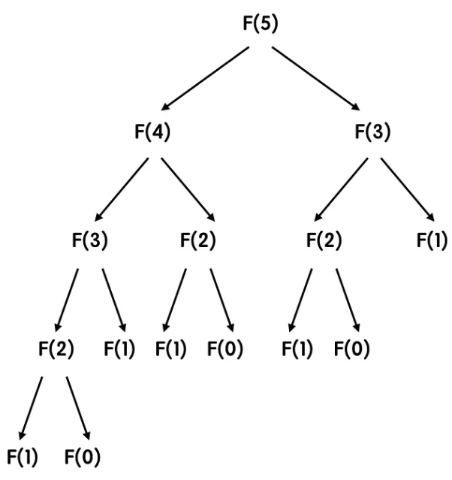

從上面的圖可以觀察到，每一次函式往下的呼叫，最後都會停在 F(1) 或 F(0)，因為這兩項是唯一在計算費波那契數列時唯一先被定義的。因此找到這兩項後，就可以開始往前加總出其他項的值。每一項在呼叫到 F(1) 或 F(0) 後，才會往回推算到該項。

**費氏數列的時間複雜度**

最簡單理解時間複雜度的方法就是直接使用觀察法。從上面的圖我們可以看到，每往下一層，每一項需要呼叫的次數就變成 2 倍，像 F(5) 要呼叫 F(4) + F(3) 、F(3) 要呼叫 F(2) + F(1) 等等。

而要找到數列的第 5 個數，我們需要的層數是剛好是 5 層，而推展到第 n 個數時，我們剛好需要 n 層。這個部分如果有點抽象的話，可以直接觀察上面的例子，圖中每一層的最左邊那項，是從 F(n) 一路遞減到 F(1)，這樣剛剛好會是 n 層。

整理上面兩段如下，我們就可以求出最後時間複雜度約等於為 O(2^n)。

每往下一層，步驟數變 2 倍

總共有 n 層

**時間複雜度：O(2^n)**

同場加映：如何加速計算費氏數列的演算法

首先，我們還是要先使用觀察大法，重新檢視上面進行函式執行時的呼叫圖。我們可以輕鬆發現，圖中有很多地方是被重複計算的。例如：我們計算了 F(3) 兩次、F(2) 三次，而這些重複的部分就是拖慢演算法的元兇。

那要如何減少重複計算呢？我們可以「用空間換取時間」，把每一個算過的值都用一個大表依序記下來。這樣當我們想要知道 F(3) 是多少時，我不用重新計算 F(2)+F(1)，只要去大表上找到 F(3) 的答案就好。讓我們以計算 F(10) 為例：

而上面這個方法的時間複雜度為多少呢？我們可以很快心算一下，算每一項的同時我們需要去讀取前兩項的值，並把它加起來，總共需要三個步驟。而我們總共需要算 n-1 次，所以總共的步驟數是 3(n-1) 次，只看最高次方項並拔掉係數後，我們就可以得到加速後的時間複雜度：O(n)。

在程式碼的實作中，我們可以藉由不斷更新大表的數字已達到節省空間的效果，簡單實作計算費氏數列第十項的程式碼如下。

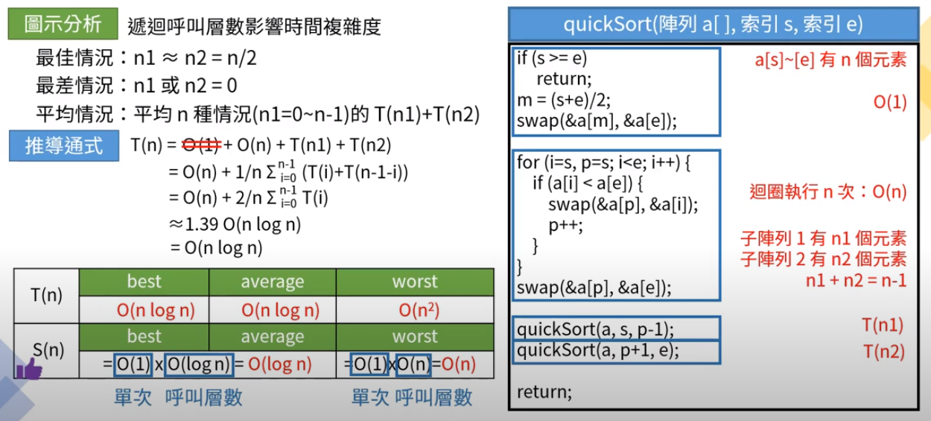

# **費氏搜尋法**

假設我們要在已經排序好的數列中找到數字：

費氏數列 fib = [0, 1, 1, 2, 3, 5, 8, 13, 21, 34, 55, 89, 144]

查找資料 data = [10, 22, 30, 44, 56, 58, 60, 70, 100, 110, 130]

搜尋值 key = 60

1. 要事先算出費氏數列fib，費氏數列裡的值fib[i]會用來當作查找資料裡的索引值。
2. 用查找資料的長度大小 len(data) = 11，和費氏數列的值做比較，找到費氏數列裡的值 fib[6] = 8，最接近小於或等於查找資料的長度大小 y = 6，代表查找資料這棵樹的根節點編號，也是費氏數列的索引值。
3. 設定怎麼從查找資料跳著找。從資料索引的最大值(10)減去 fib[y] = fib[6]，m = 10 - 8 = 2
4. 設定從費氏數列的第幾個索引開始找要給查找資料找數字的索引值。x = y - 1 = 5
5. 如果查找資料在索引 5 處的值大於指定的搜尋值，則第一個搜尋位置就是索引 5 的位置，如果小於指定的搜尋值，則第一個搜尋位置必須加上 m，也就是 fib[5] + m = 5 + 2 = 7，也就是索引 7 的位置，其實加上 m 的原因，是為了要讓下一個搜尋值剛好是數列的最後一個位置。

import sys

# 產生費氏數列

def fibo(max):

fib = [sys.maxsize] * max

fib[0] = 0

fib[1] = 1

for i in range(2, max):

fib[i] = fib[i - 1] + fib[i - 2]

return fib

def getY(fib, n):

i = 0

while fib[i] <= n:

i += 1

return i - 1

def search(data, key):

fib = fibo(len(data))

max = len(data) - 1 # data的最大索引值

y = getY(fib, max + 1) # 在費氏數列裡的值，如果比data的最大索引值()還大，回傳費氏數列索引值的前一個

m = max - fib[y]

x = y - 1 #找到在data搜尋的起始索引值

print("\nx=%d, m=%d, fib[x]=%d" % (x, m, fib[x]))

i = x

if data[i] < key:

i += m

while fib[x] > 0:

if data[i] < key:

x -= 1

i += fib[x]

elif data[i] > key:

x -= 1

i -= fib[x]

else:

return i

return -1

number = [10, 22, 30, 44, 56, 58, 60, 70, 100, 110, 130]

find = search(number, 60)

print("找到數值於索引 " + str(find) if find >= 0 else "找不到數值")

# 

# **河內塔 (Tower of Hanoi)**

我們先用三個盤子來演示一下。

移動條件：將全部盤子從柱子1移動到柱子3，一次移動一個盤子，大的盤子不能在小的下面。(這邊用英文符號代替盤子，Ａ最大，Ｚ最小)

|　|　|　|

|-|-|-|

|Ｃ|　|　|

|Ｂ|　|　|

|Ａ|　|　|

|Column1|Column2|Column3|

|　|　|　|

|-|-|-|

|　|　|　|

|Ｂ|　|　|

|Ａ|　|Ｃ|

|Column1|Column2|Column3|

|　|　|　|

|-|-|-|

|　|　|　|

|　|　|　|

|Ａ|Ｂ|Ｃ|

|Column1|Column2|Column3|

|　|　|　|

|-|-|-|

|　|　|　|

|　|Ｃ|　|

|Ａ|Ｂ|　|

|Column1|Column2|Column3|

|　|　|　|

|-|-|-|

|　|　|　|

|　|Ｃ|　|

|　|Ｂ|Ａ|

|Column1|Column2|Column3|

|　|　|　|

|-|-|-|

|　|　|　|

|　|　|　|

|Ｃ|Ｂ|Ａ|

|Column1|Column2|Column3|

|　|　|　|

|-|-|-|

|　|　|　|

|　|　|Ｂ|

|Ｃ|　|Ａ|

|Column1|Column2|Column3|

|　|　|　|

|-|-|-|

|　|　|Ｃ|

|　|　|Ｂ|

|　|　|Ａ|

|Column1|Column2|Column3|

def hanoi(n, A, B, C):

if n == 1:

return [(A, C)]

else:

return hanoi(n-1, A, C, B) + hanoi(1, A, B, C) + hanoi(n-1, B, A, C)

n = input("Please enter integer:")

for move in hanoi(int(n), 'A', 'B', 'C'):

print("move %c to %c" % move)

# 

# **K-means 分群 (K-means Clustering)**

**分群 :** 就是對所有數據進行分組，將相似的數據歸類為一組，每一組稱作為群集 (Cluster)。那分類根據什麼來定義，常用距離來做運算。

K-means 分群 (K-means Clustering)，其實就有點像是以前學數學時，找重心的概念。

概念是這樣的：

1. 我們先決定要分k組，並隨機選k個點做群集中心。
2. 將每一個點分類到離自己最近的群集中心(可用直線距離)。
3. 重新計算各組的群集中心(常用平均值)。

反覆 2、3 動作，直到群集不變，群集中心不動為止。

而k-means分群的時間複雜度為 O(NKT) ， N 是數據數量， K 是群集數量， T 是重複次數。我們無法預先得知群集數量、重複次數。數據分布情況、群集中心的初始位置，都會影響重複次數，運氣成份很大。

(黃色是群集中心的初始點，綠色為新的群集中心。)

import numpy as np

import matplotlib.pyplot as plt

# 群集中心和元素的數量

seed_num = 3

dot_num = 20

# 初始元素

x = np.random.randint(0, 500, dot_num)

y = np.random.randint(0, 500, dot_num)

# 初始群集中心

kx = np.random.randint(0, 500, seed_num)

ky = np.random.randint(0, 500, seed_num)

# 兩點之間的距離

def dis(x, y, kx, ky):

return int(((kx-x)**2 + (ky-y)**2)**0.5)

# 對每筆元素進行分群

def cluster(x, y, kx, ky):

team = []

for i in range(3):

team.append([])

mid_dis = 99999999

for i in range(dot_num):

for j in range(seed_num):

distant = dis(x[i], y[i], kx[j], ky[j])

if distant < mid_dis:

mid_dis = distant

flag = j

team[flag].append([x[i], y[i]])

mid_dis = 99999999

return team

# 對分群完的元素找出新的群集中心

def re_seed(team, kx, ky):

sumx = 0

sumy = 0

new_seed = []

for index, nodes in enumerate(team):

if nodes == []:

new_seed.append([kx[index], ky[index]])

for node in nodes:

sumx += node[0]

sumy += node[1]

new_seed.append([int(sumx/len(nodes)), int(sumy/len(nodes))])

sumx = 0

sumy = 0

nkx = []

nky = []

for i in new_seed:

nkx.append(i[0])

nky.append(i[1])

return nkx, nky

# k-means 分群

def kmeans(x, y, kx, ky, fig):

team = cluster(x, y, kx, ky)

nkx, nky = re_seed(team, kx, ky)

# plot: nodes connect to seeds

cx = []

cy = []

line = plt.gca()

for index, nodes in enumerate(team):

for node in nodes:

cx.append([node[0], nkx[index]])

cy.append([node[1], nky[index]])

for i in range(len(cx)):

line.plot(cx[i], cy[i], color='r', alpha=0.6)

cx = []

cy = []

# 繪圖

feature = plt.scatter(x, y)

k_feature = plt.scatter(kx, ky)

nk_feaure = plt.scatter(np.array(nkx), np.array(nky), s=50)

plt.savefig('/yourPATH/kmeans_%s.png' % fig)

plt.show()

# 判斷群集中心是否不再更動

if nkx == list(kx) and nky == (ky):

return

else:

fig += 1

kmeans(x, y, nkx, nky, fig)

kmeans(x, y, kx, ky, fig=0)

# **最短路徑**

## **最短路徑 (Floyd-Warshall 演算法)**

找的是任意兩個點之間的最短路徑，也稱作「多源最短路徑」。

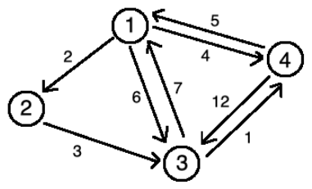

首先，一樣先將圖的資訊存到二為矩陣中。

|　|1|2|3|4|

|-|-|-|-|-|

|1|0|2|6|4|

|2|∞|0|3|∞|

|3|7|∞|0|1|

|4|5|∞|12|0|

如果我們要求任意兩個點的最短距離，但有些點不能直達，勢必要有經過中間點才行。

我們來看看以下的分析：

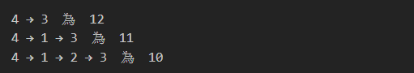

* 這表示當兩點之間沒有經過第三點時，兩點間的初始距離就是最短路徑。
* 但若有經過中轉，可能不只一個，能讓總路徑變得更短。

我們只要透過多次的中轉，和初始的路徑比較，如果能讓兩點之間的路徑變短，就更新。好比 4 到 3 的原始距離為 12，4 到 1 的距離為 5，加上 1 到 3 的距離為 6 共 11，比原始 12 小，我們就讓二為矩陣中 4 到 3 的距離更新為 11 。因為我們只看最短路徑，不討論最少的中轉次數，所以可以這麼做。

|　|1|2|3|4|

|-|-|-|-|-|

|1|0|2|6|4|

|2|∞|0|3|∞|

|3|7|∞|0|1|

|4|5|∞|11|0|

同理，我們把 4 到 1 的距離為 5，加上 1 到 2 的距離為 2，加上 2 到 3 的距離為 3 共 10，比原始 11 小，再更新回矩陣中。

|　|1|2|3|4|

|-|-|-|-|-|

|1|0|2|6|4|

|2|∞|0|3|∞|

|3|7|∞|0|1|

|4|5|∞|10|0|

根據以上的概念，發現每一個點都有可能使另外兩個點之間的路徑變的更短。所以程式碼的主要概念就是用迴圈來跑，並進行比較，再更新。

import numpy as np

import pandas as pd

inf = 99999999

e = np.zeros((10,10), dtype = np.int)

n, m = map(int, input().split(' '))

#initialize

for i in range(1, n+1):

for j in range(1, n+1):

if i==j:

e[i][j]=0

else:

e[i][j]=inf

#read line

for i in range(1, m+1):

t1, t2, t3 = map(int, input().split(' '))

e[t1][t2]=t3

#Floyd-Warshall algorithm

for k in range(1, n+1):

for i in range(1, n+1):

for j in range(1, n+1):

if e[i][j] > e[i][k]+e[k][j]:

e[i][j] = e[i][k]+e[k][j]

# test data:

# 4 8

# 1 2 2

# 1 3 6

# 1 4 4

# 2 3 3

# 3 1 7

# 3 4 1

# 4 1 5

# 4 3 12

#output final consequences

for i in range(1, n+1):

print(e[i][1:n+1])

# ---------------------

# [0 2 5 4]

# [9 0 3 4]

# [6 8 0 1]

# [ 5 7 10 0]

最終結果

|　|1|2|3|4|

|-|-|-|-|-|

|1|0|2|5|4|

|2|9|0|3|4|

|3|6|8|0|1|

|4|5|7|10|0|

但 Floyd-Warshall 演算法不能解決帶有「負權迴路」的圖，因為帶有負權迴路的圖並沒有最短路徑。有興趣可以自己拿筆畫畫看就會知道了。

**缺點 :** 無法解決帶有「負權迴路」 (或稱「負權環」) 的圖。Floyd-Warshall 演算法是用多點進行中轉，但如果中轉的過程有負權邊的話，會造成沒有最短路徑，會不斷的繞圈圈。

## 

## **最短路徑 (Dijkstra 演算法)**

<https://ithelp.ithome.com.tw/articles/10323129>

Dijkstra Algorithm是用貪心策略找出每個頂點的最短路徑去做擴展。主要是指定一個點 (源點) 到其餘各個頂點的最短路徑，也稱作「單源最短路徑」。

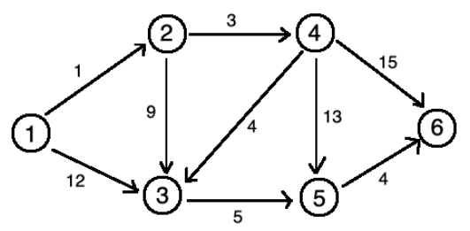

我們用二維陣列 e 來儲存頂點之間邊的關係。

|　|1|2|3|4|5|6|

|-|-|-|-|-|-|-|

|1|0|1|12|∞|∞|∞|

|2|∞|0|9|3|∞|∞|

|3|∞|∞|0|∞|5|∞|

|4|∞|∞|4|0|13|15|

|5|∞|∞|∞|∞|0|4|

|6|∞|∞|∞|∞|∞|0|

再設一個一維陣列 dis 來儲存 1 號頂點到其餘各點的初始路程。

|　|1|2|3|4|5|6|

|-|-|-|-|-|-|-|

|dis|0|1|12|∞|∞|∞|

此時的 dis 陣列中的值稱為最短路徑的「估計值」。

必須把「估計值」轉換「確定值」。那要怎麼做？

1. 首先先找出 dis 陣列中離 1 號頂點最近的頂點是 2 號頂點，距離為 1 。所以我們就把 dis[2] 的值變為確定值，代表之後都不會改變。
2. 接下來從 2 號延伸，2 號可以走到 3 號(a)和 4 號(b)。
   1. 先從 2 → 3 開始。這時候要比較 2 → 3 的邊能否讓 1 → 3 的路程變短，所以我們現在要比較的是 dis[3] (等於 1 → 3) 和dis[2] + e[2][3]的大小。dis[3] = 12, dis[2] + e[2][3] = 1 + 9 = 10, dis[3] > dis[2] + e[2][3]。所以我們把 dis[3] 的值更新為 10。這個動作就叫做「鬆弛」。
   2. 同理 2 → 4，我們可以把 dis[4] 的值更新為 4。dis[4] = ∞, dis[2] + e[2][4] = 1 + 3 = 4, dis[4] > dis[2] + e[2][4]。此時的 dis 陣列為

|　|1|2|3|4|5|6|

|-|-|-|-|-|-|-|

|dis|0|1|10|4|∞|∞|

1. 再來，dis[2]已經找完了，再從剩下的估計值 3、4、5、6 頂點中，找到離 1 號頂點最近的頂點。再透過上面的步驟更新 dis 陣列，直到 dis 陣列中再也沒有估計值為止。

總結一下：

1. 將所有頂點分為兩個部分：已知最短路徑的頂點集合 P 和未知最短路徑的頂點集合 Q。一開始，P 中只有一個源點為已知點，所以用另一個 book[i] 陣列來將源點做記號為 1，表示在 P 之中為已知。若 book[i] = 0 的話表示這個頂點 i 為未知，還在 Q 之中。
2. 設定源點 s 到自己的最短路徑為 0 (dis[s] = 0)。如果 s 能到其他點 i，則把路徑 e[s][i] 存到 dis[i] 之中。若 s 不能到的頂點，路徑 e[s][i] = ∞。
3. 在集合 Q 中找一個頂點 u 離源點 s 最近，將 u 加入到 P 為已知中。並以 u 為起點對其他邊進行鬆弛，比較從 s → u → v 的路徑能否比 s → v 短，可以的話則更新。
4. 重複步驟 3 直到集合 Q 為 0。最終的 dis 陣列就是源點到所有頂點的最短路徑了。

**缺點 :** 無法解決帶有「負權迴路」 (或稱「負權環」) 的圖。基於貪心策略，每次鬆弛前會先找到一個最短距離的點變確定值，但如果下次擴展的時候遇到負權的邊會產生更短的路程，有可能破壞已經更新的點路程不會改變的性質。

# 

## **最短路徑 (Bellman-Ford Algorithm)**

Bellman-Ford 演算法 便可以完美的解決這件事。Bellman-Ford 演算法不像Dijkstra 演算法找出最短距離的確定值並進行鬆弛。Bellman-Ford 演算法而是用所有頂點的邊的資訊做 n-1 (頂點為 n 個) 輪的鬆弛，這樣就不會像 Dijkstra 演算法中的最短路徑為確定值而無法繼續鬆弛。

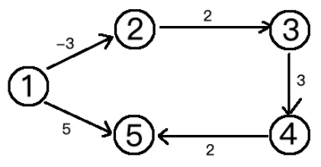

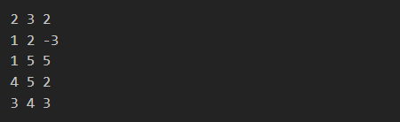

一樣先用一個 dis 陣列來儲存 1 號頂點到所有頂點的距離，但在還沒鬆弛前，全部設為無窮大。(這邊用 1 號做範例)

|　|1|2|3|4|5|

|-|-|-|-|-|-|

|dis|0|∞|∞|∞|∞|

現在進行第一輪鬆弛，首先依次讀入邊的資訊進行鬆弛，

第一條是 2->3 = 2：

dis[3] = ∞，dis[2] + 2 = ∞ + 2 = ∞，所以鬆弛失敗。

|　|1|2|3|4|5|

|-|-|-|-|-|-|

|dis|0|∞|∞|∞|∞|

第二條是 1->2=> -3

dis[2] = ∞ > dis[1] + (-3)，變小了，鬆弛成功。

|　|1|2|3|4|5|

|-|-|-|-|-|-|

|dis|0|-3|∞|∞|∞|

接至繼續讀入邊的資訊進行鬆弛到結束。第一輪鬆弛完畢。

|　|1|2|3|4|5|

|-|-|-|-|-|-|

|dis|0|-3|∞|∞|5|

第二輪再從頭開始讀入邊的資訊進行鬆弛，鬆弛完畢的結果：

|　|1|2|3|4|5|

|-|-|-|-|-|-|

|dis|0|-3|-1|-2|5|

因為 n 個頂點最多包含 n-1 個邊的路徑，所以最多進行 n-1 輪就行了。

這邊就留給你們想想，真的最多只能包含 n-1 個邊的路徑嗎？最短路徑不可能包含迴路嗎？

答案是：不可能！(hint: 可以分別從正權迴路和負權迴路來想)

但這邊又有一個問題，有沒有可能 n-1 輪的鬆弛太多太浪費資源了？沒錯！這是有可能的。所以我們在每一輪鬆弛前，dis 陣列備份到 bak 陣列中。鬆弛完後再進行比對，如果沒有鬆弛則提前跳出迴圈結束演算法。

另一個想法是，如果在進行 n-1 輪的鬆弛後，仍然可以繼續鬆弛成功的話，那麼此圖就存在負權迴路。因為最短路徑所包含的邊最多為 n-1 條，在 n-1 輪的鬆弛後最短路徑不會再發生變化。如果 n-1 輪鬆弛後最短路徑仍發生變化，則該圖必然存在負權迴路。這也是 Bellman-Ford 演算法可以用來檢測圖是否含有負權迴路。

時間複雜度 Ｏ(NM) ** (其實還可以再進行優化喔)

# **最短路徑 (Bellman-Ford 演算法 - 佇列優化)**

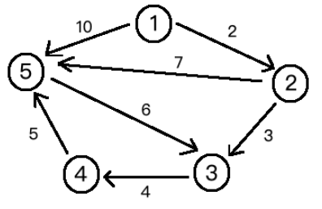

1. 根據昨天執行 n-1 輪 (共有 n 個頂點) 的鬆弛方式，這邊有幾個重點：
2. 每次選取佇列首 (head) 頂點 u，對頂點 u 的所有邊進行鬆弛，若相鄰的某個頂點 v 鬆弛成功且不在佇列中 (不再 head 和 tail 之間)，則將 v 加入到佇列中。
3. 對目前頂點 u 邊的所有相鄰邊鬆弛完畢後，即將 u 出佇列，並對下一個新佇列首進行上述的步驟。直到佇列演算法為空。
4. 但有一點要注意的是用一個陣列 book 來記錄每個頂點是否處在佇列中，因為同一個頂點在中列中重複出現是沒有意義的。

上圖邊的資訊。

1 2 2

1 5 10

2 3 3

2 5 7

3 4 4

4 5 5

5 3 6

首先從 1 號頂點開始。1 號加入佇列。

|　|1|2|3|4|5|

|-|-|-|-|-|-|

|dis|0|∞|∞|∞|∞|

|　|0|1|2|3|4|5|6|7|8|9|

|-|-|-|-|-|-|-|-|-|-|-|

|que|　|1|　|　|　|　|　|　|　|　|

對 1 → 2 進行鬆弛，可以更新，便把 2 加入到佇列。

|　|1|2|3|4|5|

|-|-|-|-|-|-|

|dis|0|2|∞|∞|∞|

|　|0|1|2|3|4|5|6|7|8|9|

|-|-|-|-|-|-|-|-|-|-|-|

|que|　|1|2|　|　|　|　|　|　|　|

繼續對 1 號頂點剩餘的邊進行鬆弛。

|　|1|2|3|4|5|

|-|-|-|-|-|-|

|dis|0|2|∞|∞|10|

|　|0|1|2|3|4|5|6|7|8|9|

|-|-|-|-|-|-|-|-|-|-|-|

|que|　|1|2|5|　|　|　|　|　|　|

這時將 1 號頂點出佇列 (head +=1 即可，但這邊則將它畫線)，並對新佇列首 2 號頂點重複上述動作。

這邊要注意 2 → 5 的時候，因為 5 號頂點已經在佇列裡，所以不能再次入佇列，但一樣可以進行鬆弛。2 號頂點處離完畢後如下：

|　|1|2|3|4|5|

|-|-|-|-|-|-|

|dis|0|2|5|∞|9|

|　|0|1|2|3|4|5|6|7|8|9|

|-|-|-|-|-|-|-|-|-|-|-|

|que|　|1|2|5|3|　|　|　|　|　|

反覆上述的步驟，直到佇列為空。最終結果為：

|　|1|2|3|4|5|

|-|-|-|-|-|-|

|dis|0|2|5|9|9|

|　|0|1|2|3|4|5|6|7|8|9|

|-|-|-|-|-|-|-|-|-|-|-|

|que|　|1|2|5|3|4|　|　|　|　|

##全部的程式碼

時間複雜度 Ｏ(NM) (最壞情況)

# **並查集 (Union-find Algorithm)**

並查集又稱不相交集資料結構，其實是之前討論過的資料樹的延伸。剛開始的樹每一個都是獨立的，一棵樹只有一個節點。在透過尋找相同的根節點 (root)，來將這些樹逐漸合併的過程，最終成為一棵完整的樹。就讓我們用下面的例子來一一解釋整個過程。

問題是這樣的。在班上每個人都是獨立的，但總會有很多的小團體。今天你是老師，為了要認識學生，就要先找到每個小團體中的主要人物。可是你不知道他們是誰，你只得到零碎的一些訊息，比如誰跟誰比較好等等。而我們必須要把這些訊息一一合併歸類，最終找到誰屬於哪個團體，誰是其中的主要人物。

首先我們知道班上有 10 個學生，而你有 9 條線索，每個線索都是倆倆相對的。

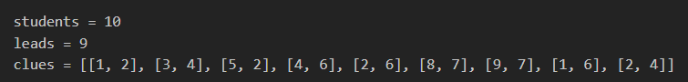

我們先設一個一維陣列，裡面有全部的學生的號碼。

|id |1|2|3|4|5|6|7|8|9|10|

|-|-|-|-|-|-|-|-|-|-|-|

|f[id]|1|2|3|4|5|6|7|8|9|10|

第一個線索是 1 號跟 2 號很要好。根據靠左原則，把左邊的當小團體的頭頭，

我們把 id = 2 的值改為 1，這樣就代表 1 號和 2 號同屬一個團體。

|id |1|2|3|4|5|6|7|8|9|10|

|-|-|-|-|-|-|-|-|-|-|-|

|f[id]|1|1|3|4|5|6|7|8|9|10|

接著是 3 號跟 4 號，同理，根據靠左原則，把 id = 4 的值改為 3 。

|id |1|2|3|4|5|6|7|8|9|10|

|-|-|-|-|-|-|-|-|-|-|-|

|f[id]|1|1|3|3|5|6|7|8|9|10|

再來是 5 號跟 2 號，這就表示 1 號跟 2 號、5 號都屬同字個團體的。這時問題就出現了， id = 2 的值本身已經為 1 了，但我們一樣根據靠左原則，把 id = 2 的值改為 5 。但在那之前，參照古人說擒賊先擒王的概念，我們要先把原本的頭頭 id = 1 的值先改為 5，就像f[f[2]] = f[5]這樣，之後再把 id = 2 的值改為 5。(為什麼要這樣，可以自己想一下。)

所以這時候的狀態變成：

|id |1|2|3|4|5|6|7|8|9|10|

|-|-|-|-|-|-|-|-|-|-|-|

|f[id]|5|5|3|3|5|6|7|8|9|10|

接著是 4 號跟 6 號：

|id |1|2|3|4|5|6|7|8|9|10|

|-|-|-|-|-|-|-|-|-|-|-|

|f[id]|5|5|3|3|5|3|7|8|9|10|

再來是 2 號跟 6 號，但 2 號本身的值(f[2])是 5，而 6 號的值則是 3 ，根據靠左原則，6 號要改成 2 號的值(5)沒錯，但還有擒賊先擒王的概念在，我們要先改 3 號的值改成 5，才能接著將 6 號的值跟著改為 5。

|id |1|2|3|4|5|6|7|8|9|10|

|-|-|-|-|-|-|-|-|-|-|-|

|f[id]|5|5|5|3|5|5|7|8|9|10|

接著是 8 號跟 7 號：

|id |1|2|3|4|5|6|7|8|9|10|

|-|-|-|-|-|-|-|-|-|-|-|

|f[id]|5|5|5|3|5|5|8|8|9|10|

9 號跟 7 號：

|id |1|2|3|4|5|6|7|8|9|10|

|-|-|-|-|-|-|-|-|-|-|-|

|f[id]|5|5|5|3|5|5|9|9|9|10|

1 號跟 6 號，因為這兩個號碼都已經是屬於 5 的團體，這條線索就是冗餘的。

|id |1|2|3|4|5|6|7|8|9|10|

|-|-|-|-|-|-|-|-|-|-|-|

|f[id]|5|5|5|3|5|5|9|9|9|10|

2 號跟 4 號，但其實 f[2] = 5，f[4] = 3，而 f[3]又是屬於 5 的，最後發現其實 2, 3, 4 都是屬於同一個小團體，所以這條線索也是冗餘的。

|id |1|2|3|4|5|6|7|8|9|10|

|-|-|-|-|-|-|-|-|-|-|-|

|f[id]|5|5|5|3|5|5|9|9|9|10|

最後再找出有幾個集團就行了～

總結幾項特點：

1. 在合併線索的時候，遵守「靠左原則」。
2. 當先所有重複的時候，遵守「擒賊先擒王」。
3. 在判斷兩個學生是否在同一個小團體的時候，要注意必定要找到其根源，中間穿插的小團體不算什麼，必須要找到最根本的。

一面：會有兩位部門同事與你做技術交流，首先會請你做自我介紹，從經歷中去做相關問題的詢問 (基本上每間公司都會這樣)，接著就是介紹公司在做什麼，最後就是給我問問題的時間。到這邊我大概已經面了8、9家公司了，很多問題其實都會重複，所以基本上整體面試下來我都答的蠻順的。 (鼓勵大家多多面試！？)